**Inxedu开源教育平台使用说明**

目录

一、 操作系统 3

二、 后台系统设置 4

1、 系统管理 4

（1） 权限树 4

（2） 角色管理 4

2、 用户管理 7

3、 媒体广告图片 10

4、 网站信息 12

5、 系统消息 14

6、 帮助中心 16

三、 学员 17

四、 课程管理 19

1、 专业管理 19

2、 课程管理 22

五、 讲师 27

1、教师列表 27

4、 添加讲师 27

六、 问答 29

1、问题标签 29

2、问答列表 30

3、问答回复列表 32

七、 资讯 32

1、添加资讯 33

2、修改资讯文章 34

3、删除资讯文章 36

八、 统计 36

注意：开源版本切勿商务哦！别辜负了我们善良的初衷，不然因酷小伙伴可是要暴躁的哟。更多功能欢迎购买商业版。

——因酷教育软件

# 操作系统

Inxedu开源教育平台系统前端和后台用户操作系统。

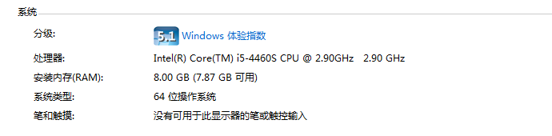

Inxedu开源教育平台系统操作浏览器支持版本为IE7以上版本。

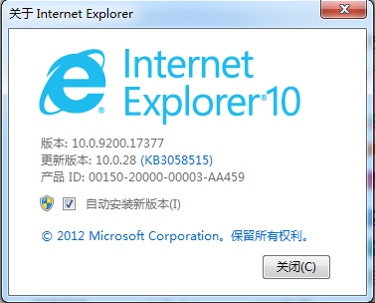

注：最好用火狐或谷歌浏览器（兼容性能比较好）

# 后台系统设置

## 系统管理

### 权限树

在Inxedu教育平台后台系统配置中，可进行权限的添加。添加成功的权限可在角色权限中进行对角色权限配置。

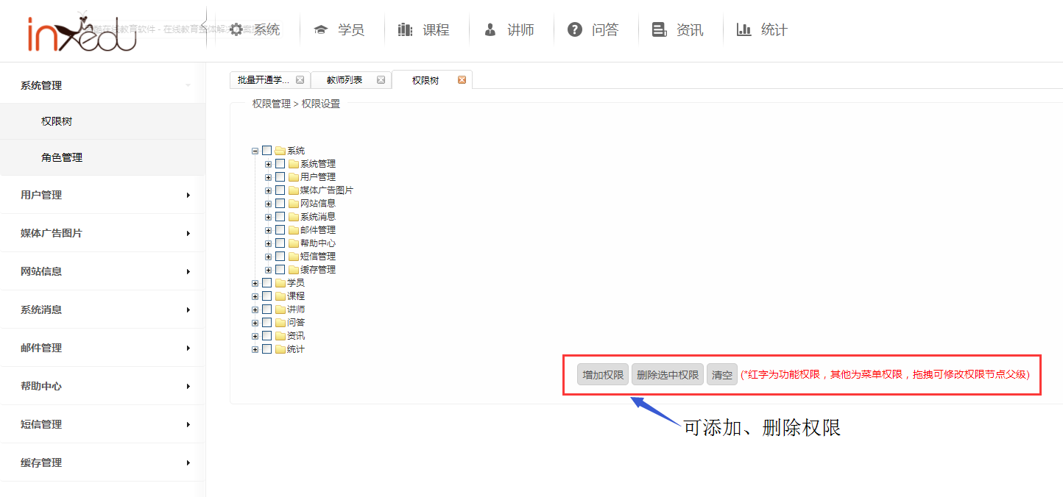

### 角色管理

在Inxedu教育平台系统中，角色不同，对应的权限也不同。在角色管理中可统一管理：角色的添加、删除，以及角色所对应权限的添加、修改、删除。用户对不同的权限进行不同的操作以免误操作。

根据用户的需求可在平台角色中添加角色并赋予权限。

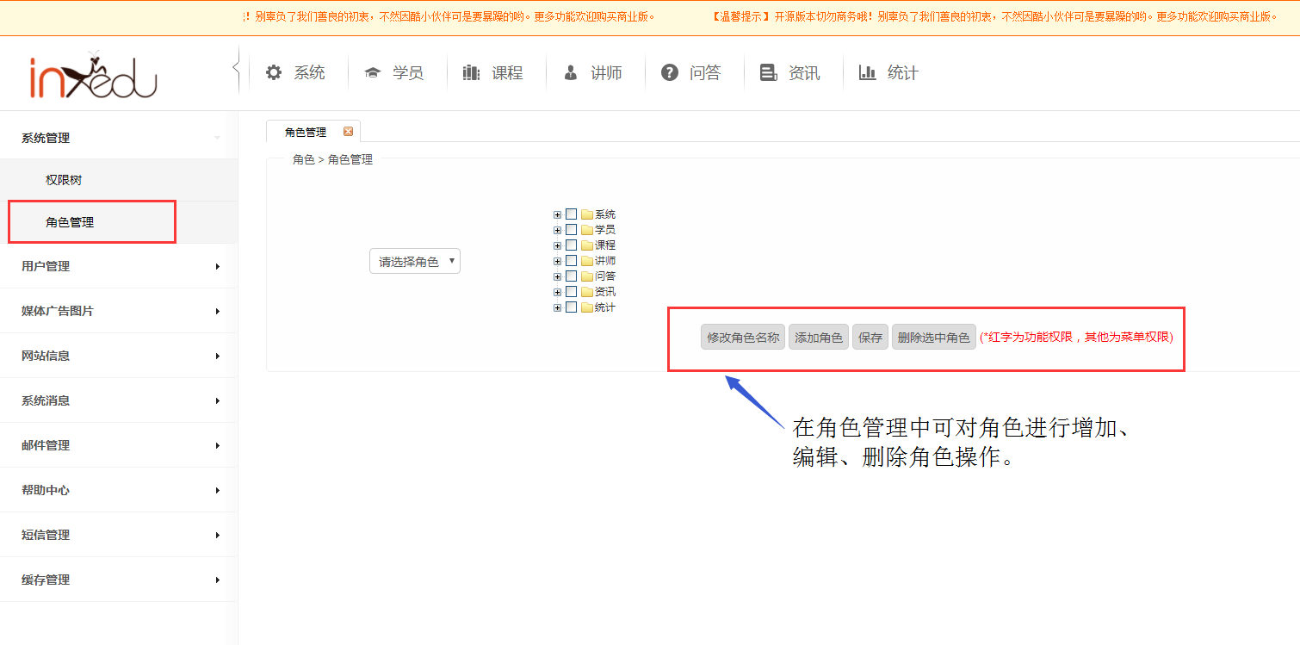

在Inxedu教育后台管理中，可对角色进行查看权限。超级管理员拥有最高权限，可对所有角色权限进行管理。下面以超级管理员角色为例，进行讲解。

点击“添加角色”按钮，弹出弹框。请填写角色名称内容。字数少于50字。

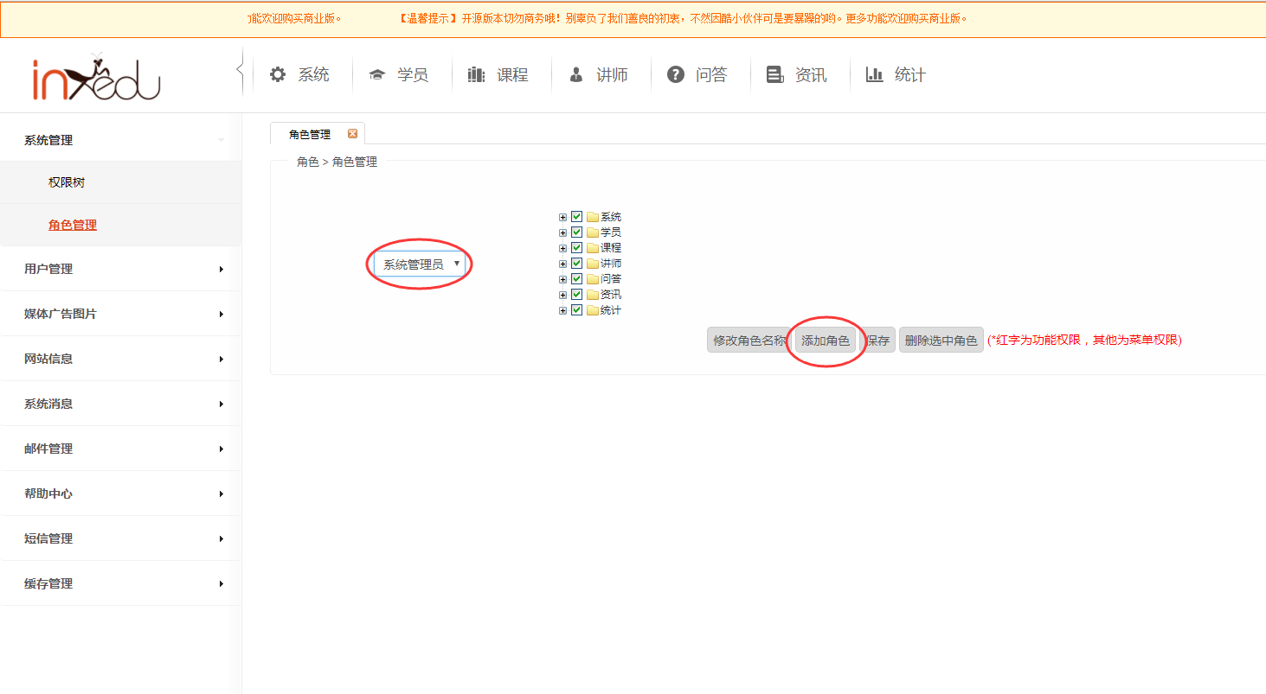

修改：选择某一角色，点击“修改角色名称”，可在弹框中修改角色名称

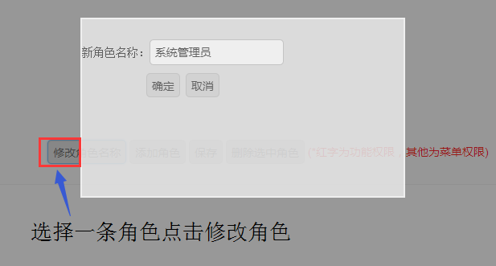

可在右侧相应权限处取消/增加勾选项，进行权限设置。

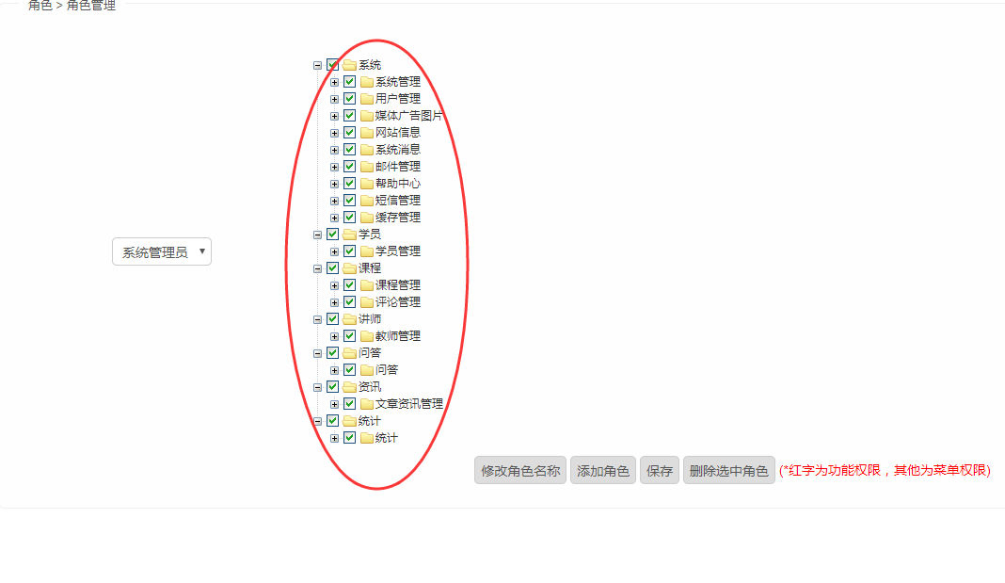

选择某一角色后，点击“删除选中角色”

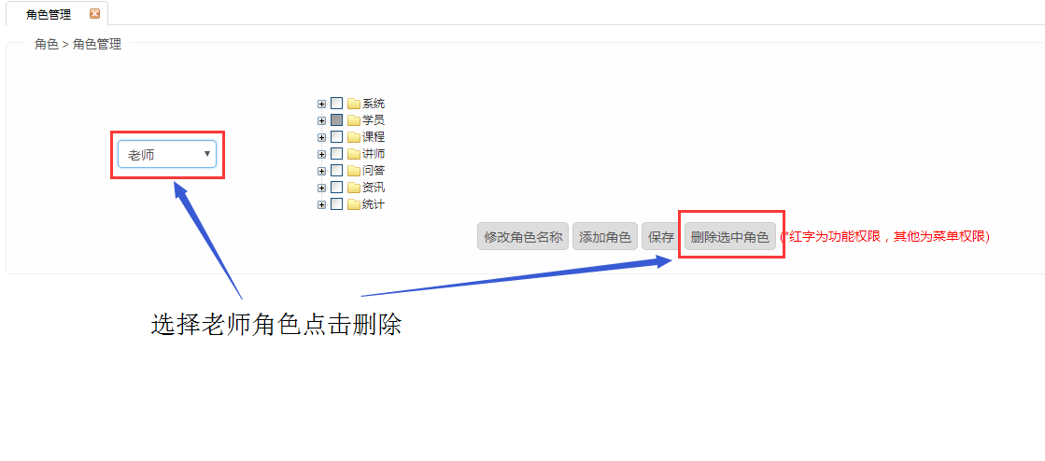

## 用户管理

系统总管理员可通过Inxedu教育平台后台管理系统对管理员进行添加、修改、冻结。

添加：后台总管理员可在Inxedu开源教育平台中为了方便管理可添加多个用户管理员进行管理。

第一步：点击用户管理。跳转到用户列表。

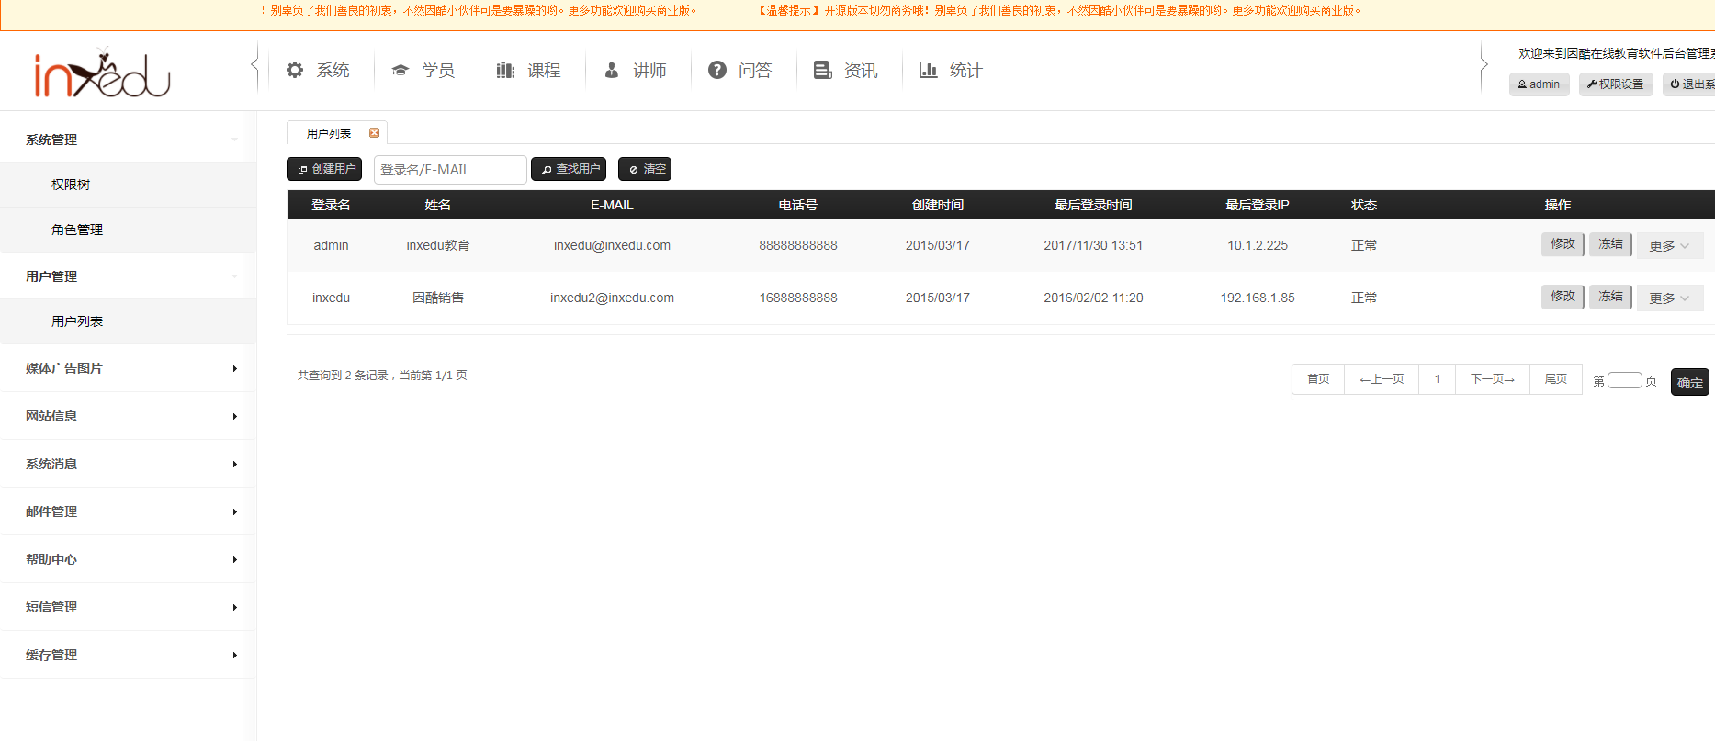

第二步：在用户列表中点击创建用户，弹出创建用户窗口。

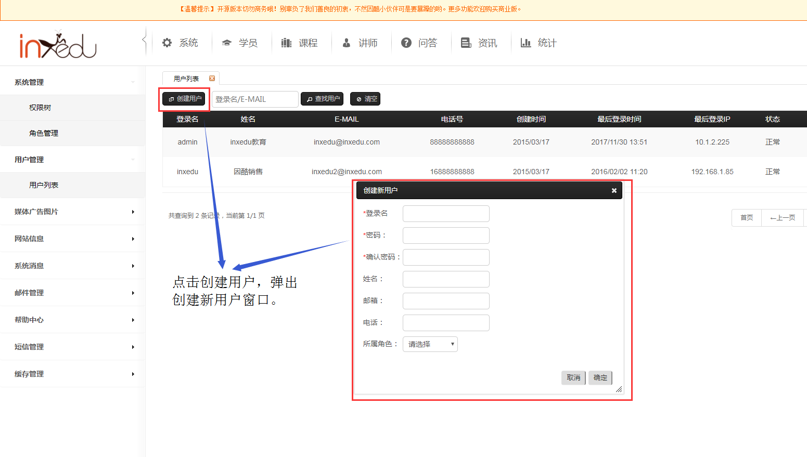

注：创建用户时候注意选择所属角色。

第三步：在创建用户输入框中填写用户信息。填写完成点击确定。在用户列表有所显示。

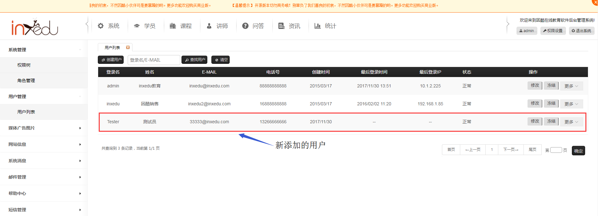

第四步：对新创建的用户进行登录，根据角色不同后台导航显示不一样。

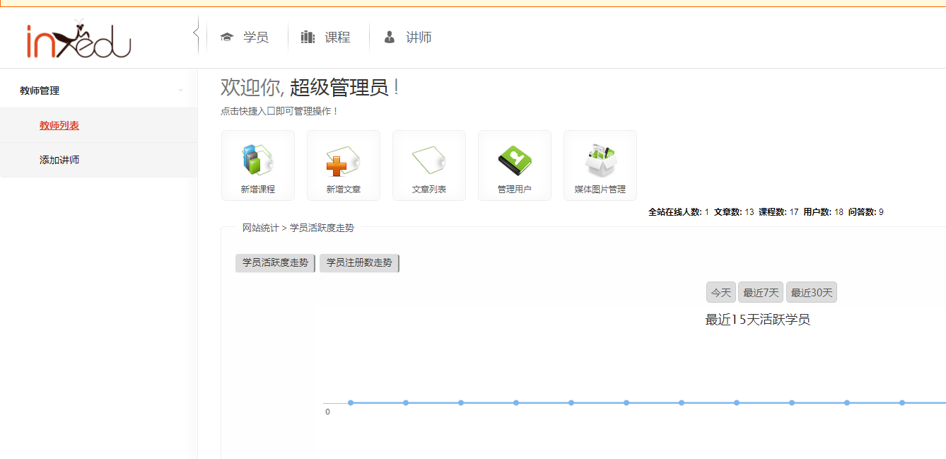

修改：在Inxedu开源教育平台中，管理员可对用户进行信息修改操作。

第一步：选择一条用户信息。

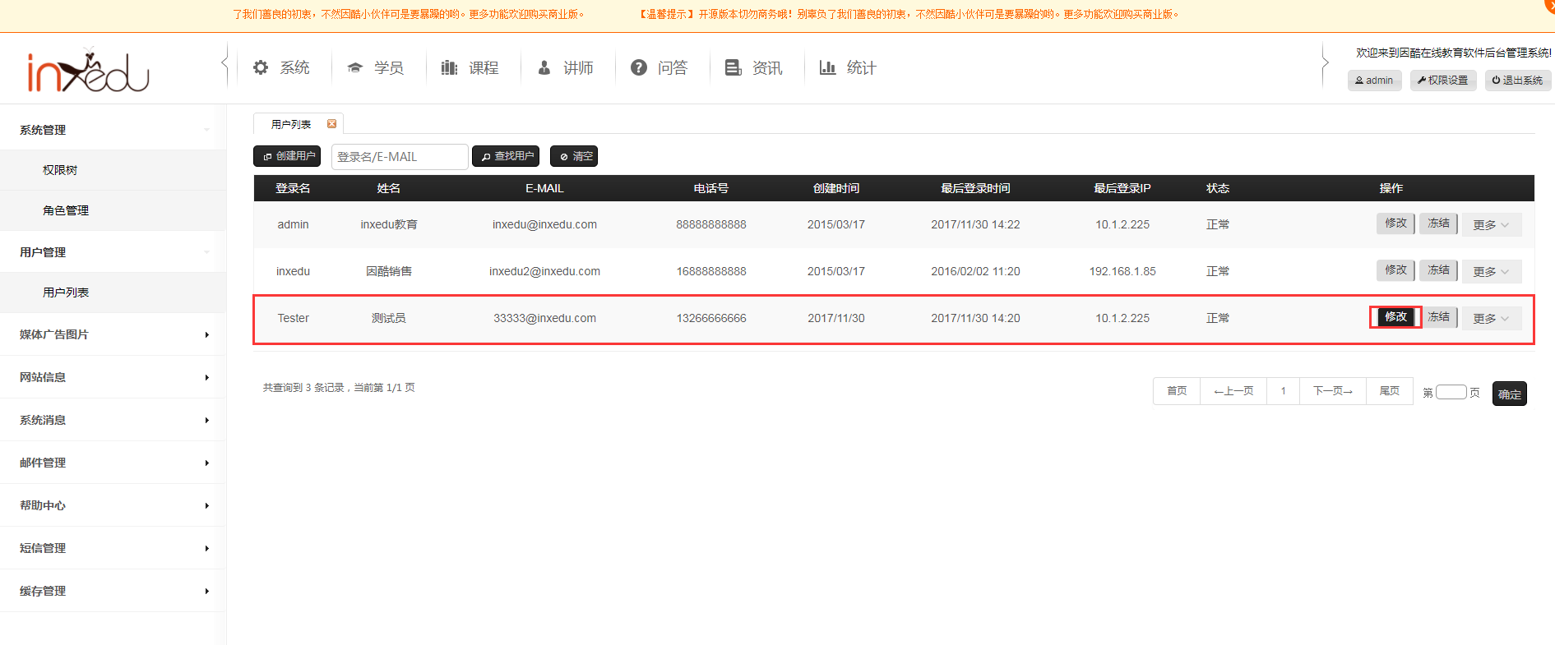

第二步：在选择的那条信息尾部点击修改按钮。



第三步：弹出修改用户输入框。

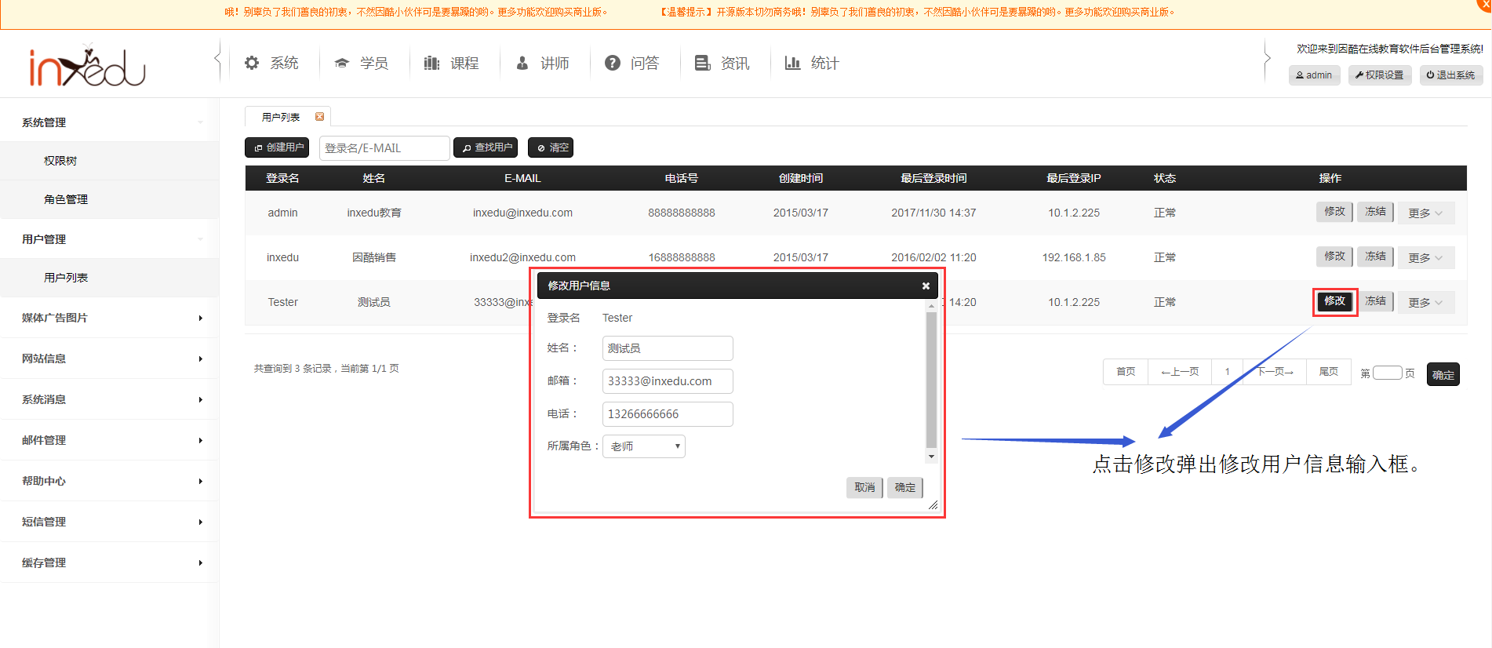

冻结：在用户管理中对用户进行冻结，冻结过后该用户无法进行登录操作。

第一步：选择一条信息，点击冻结。状态栏显示冻结。

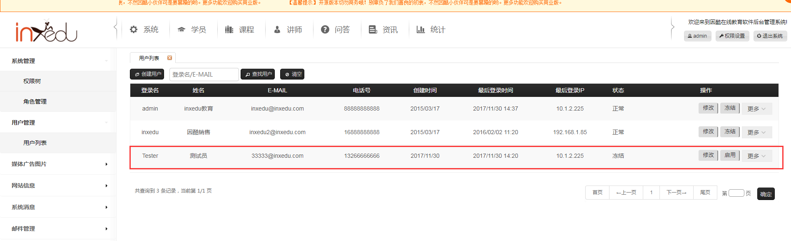

第二步：如果在用该账号进行登录时显示已经冻结。

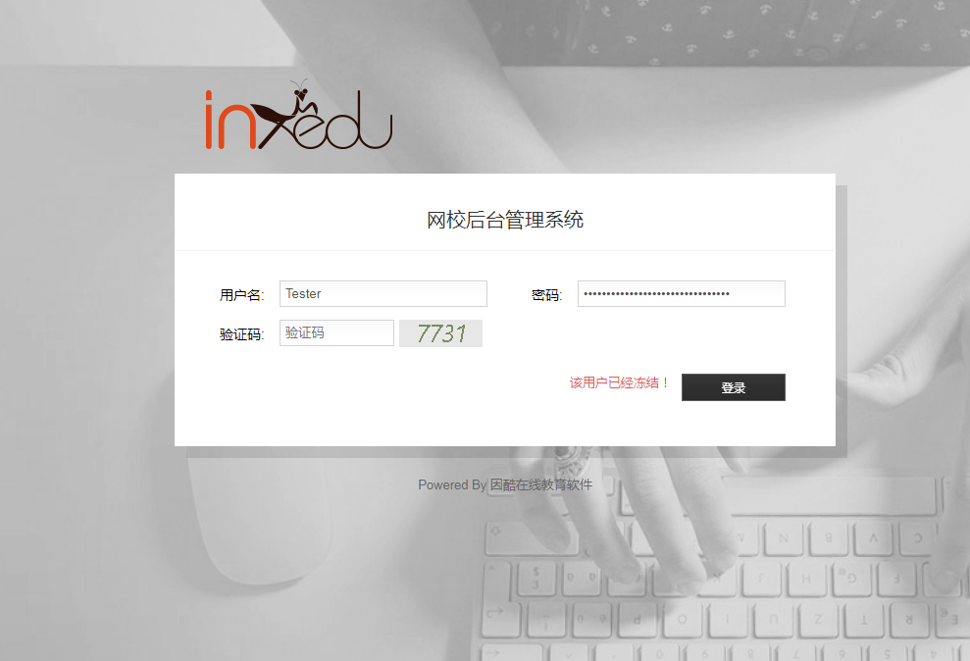

## 媒体广告图片

1. 广告图

管理员在Inxedu开源教育平台中，可添加广告图。也可在后台管理中进行查看上传图片。

第一步：添加图片，在广告图中点击新建图片。弹出图片输入框。

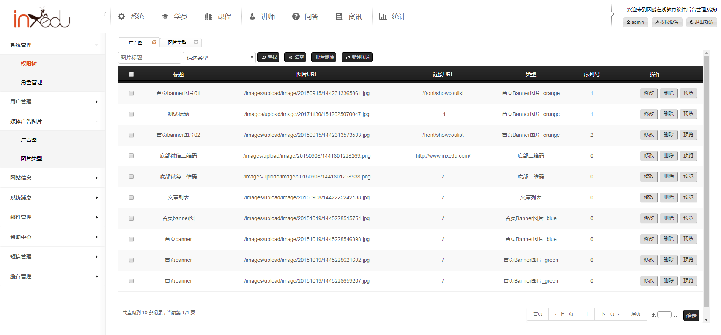

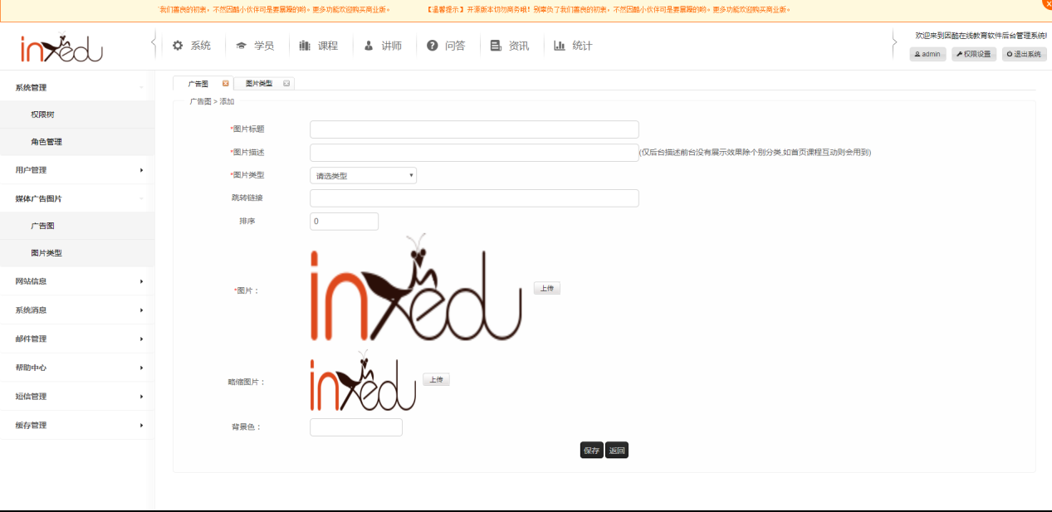

第二步：点击提交在广告图列表中有所显示。

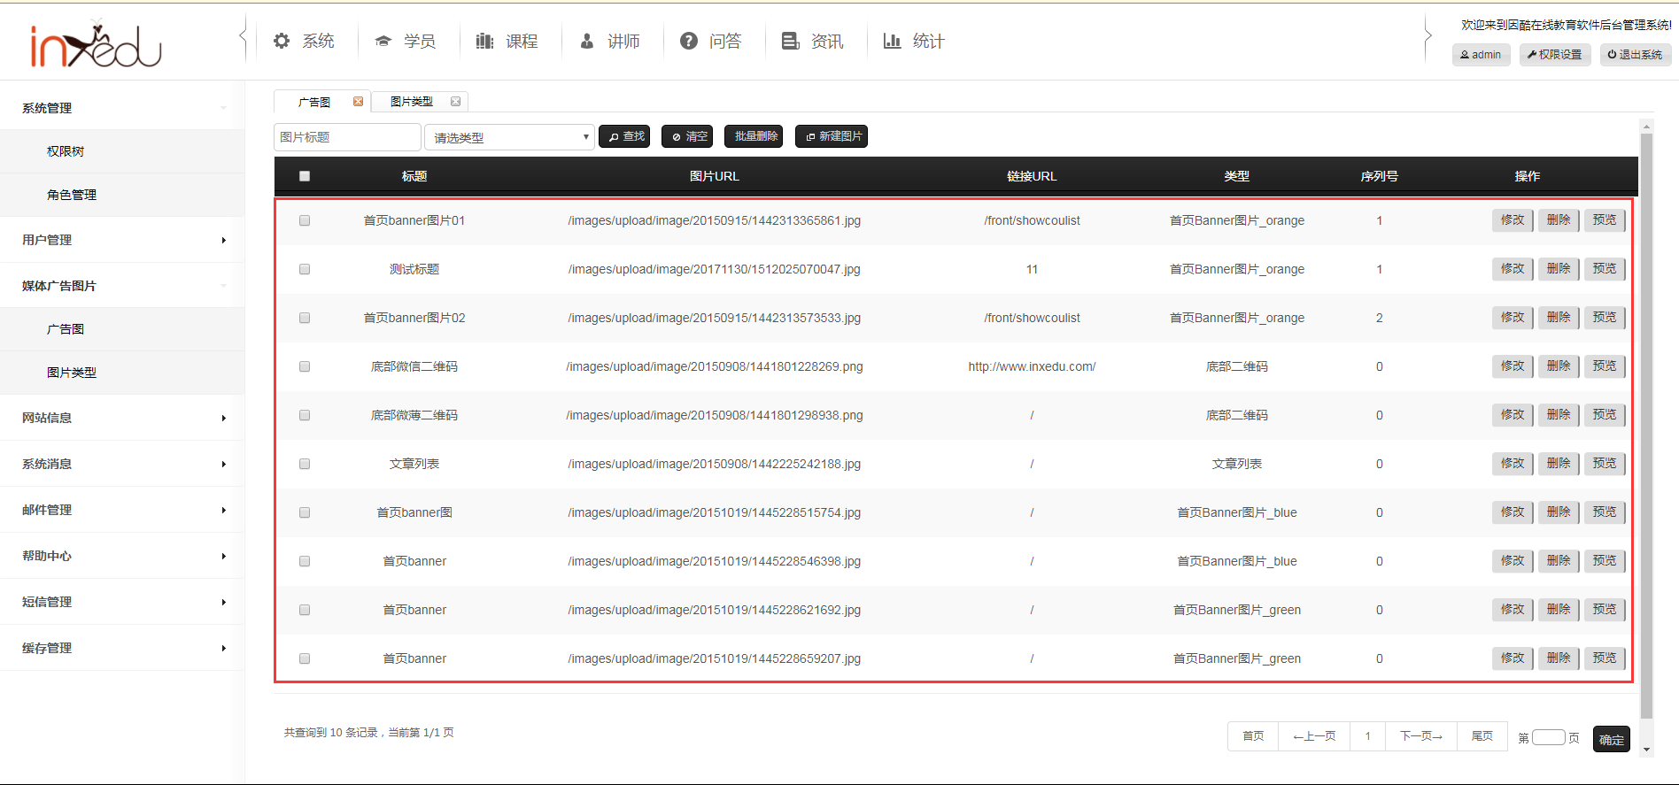

第三步：点击预览，在页面中显示已经上传的广告图。



第四步：管理员可在广告列表中对广告Banner图进行编辑删除操作。

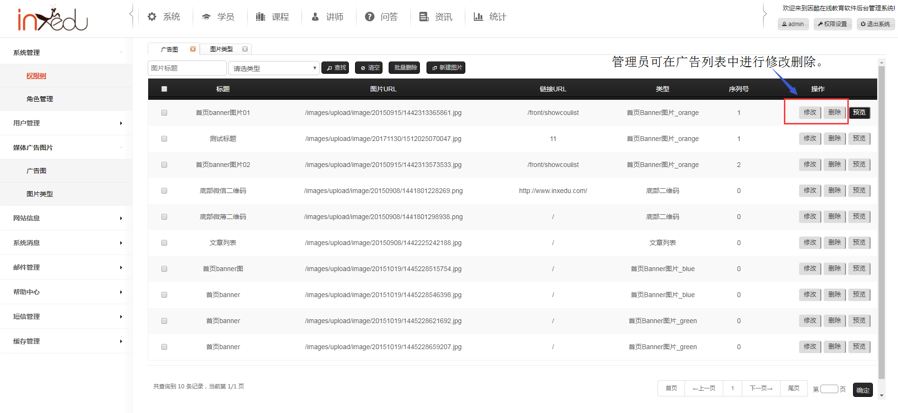  
第五步：添加成功的广告图在前端系统中在相对应的地方有所显示。

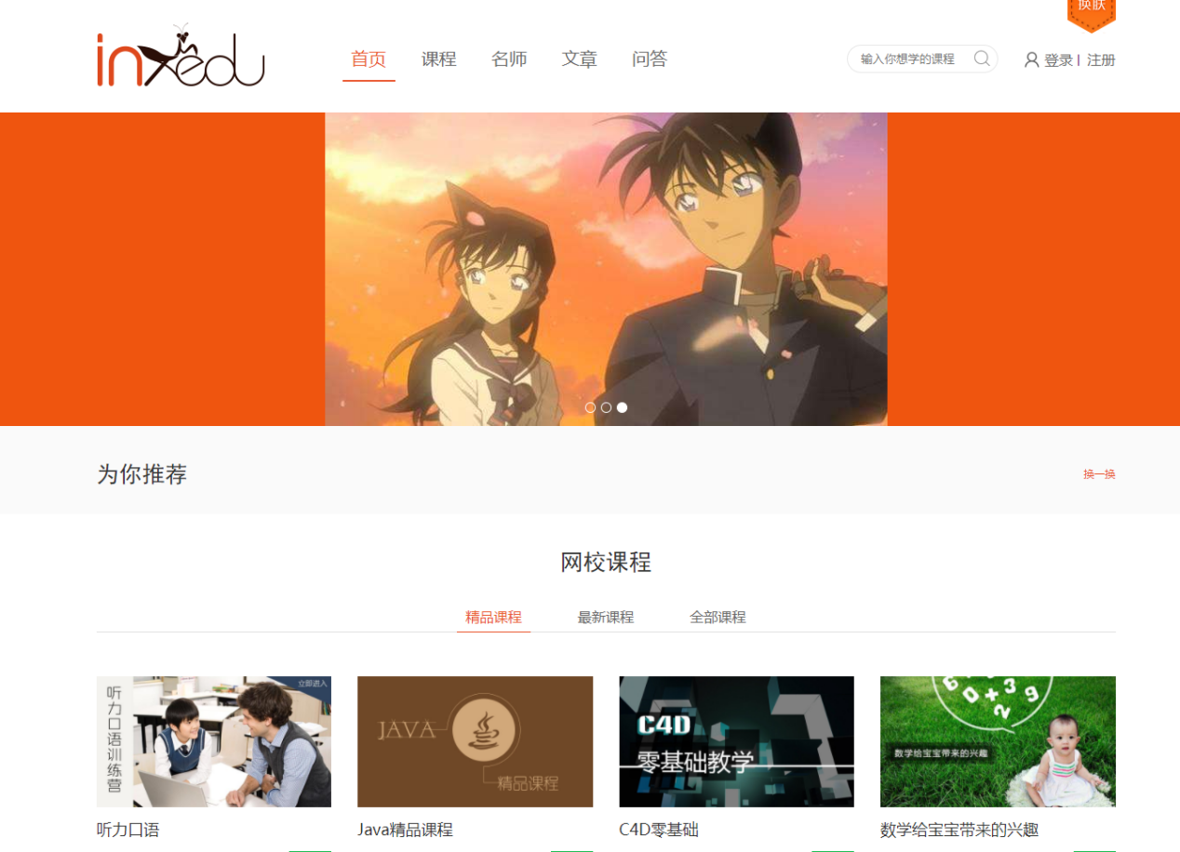

## 网站信息

（1）基本信息

在这里可以对网站的title、网站名称、关键词、描述、联系邮箱、联系电话、工作时间、备注、版权一级备案号、设置新的ico文件、首页一Logo、首页二Logo、首页三Logo、资讯链接、二维码。信息进行设置，更改。

网站的title:在Inxedu后台管理中对网校基本信息进行修改Title，网站标题发生变化。

网站名称：在Inxedu后台管理对网站名称进行修改，网站标题名称发生变化。

关键词：填写Inxedu后台对网站添加关键词。可通过搜索引擎中输入关键词显示该网站的链接。

描述：对网站添加的简介。

联系邮箱：在Inxedu后台管理系统中可添加联系邮箱在前端页面底部有所显示。

联系电话：在Inxedu后台管理系统中可添加联系电话在前端页面底部有所显示。

工作时间：在Inxedu后台管理系统中可添加工作时间在前端页面底部有所显示。

版权一级备案号：填写一级备案号避免任何版权纠纷。

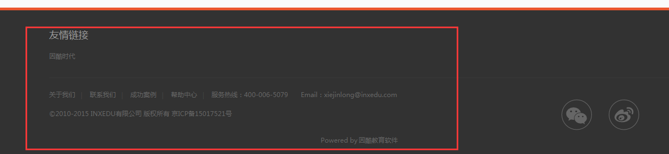

1. 导航管理

管理员在网站信息中找到导航管理，可添加、编辑、删除、对导航进行排序操作（数字越高导航排序位置越靠前）。

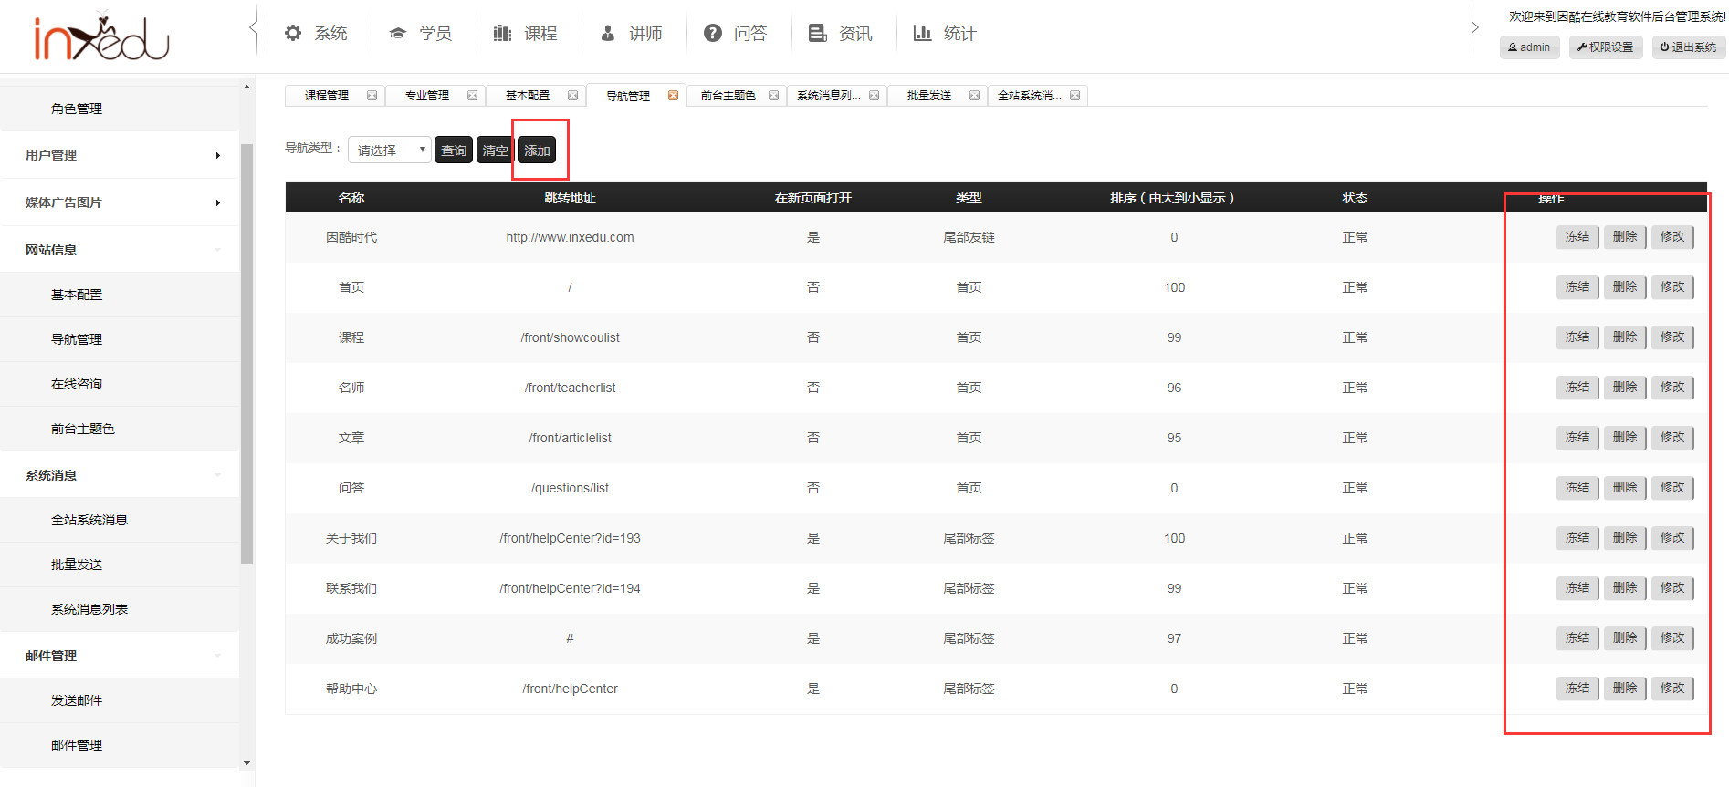

注：冻结的导航在前端中暂时不会显示。

1. 前台主题色

管理员在前台主题色中，找到一个颜色进行选择，点击提交查看前端页面主体颜色也发生了变化 。

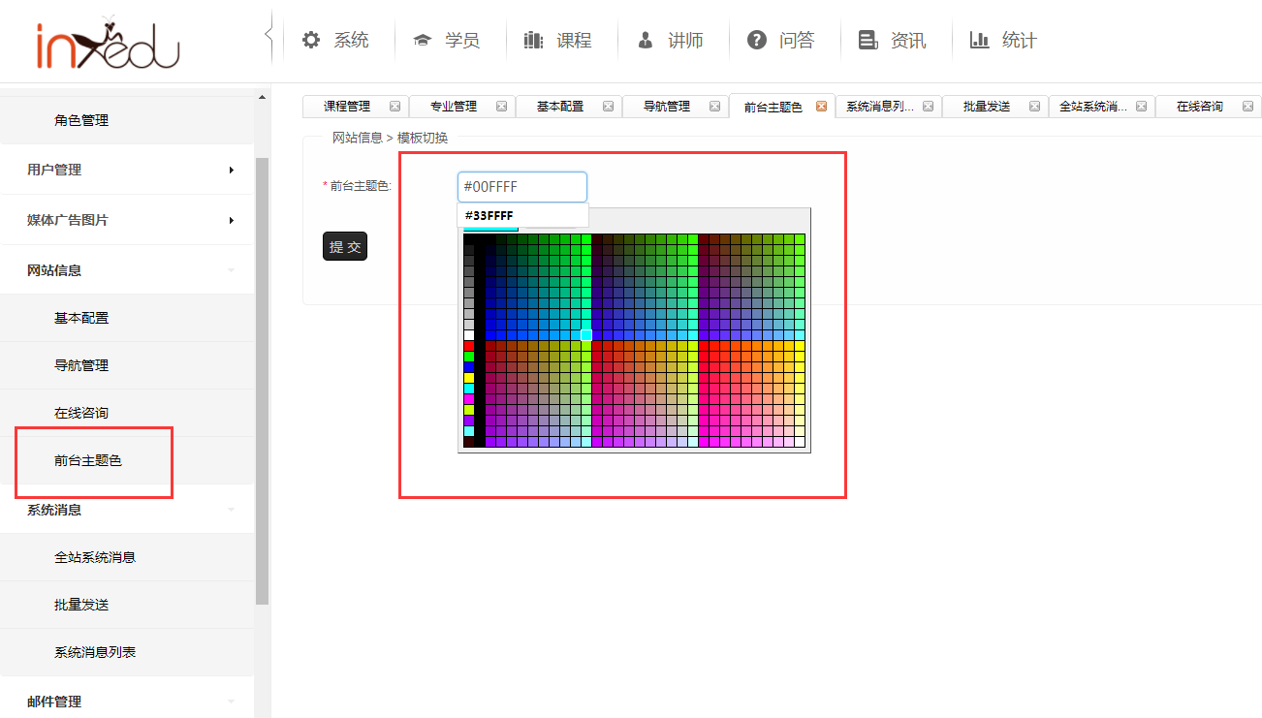

选择完成后查看前端 页面字体颜色标识都变为管理员设定的颜色。

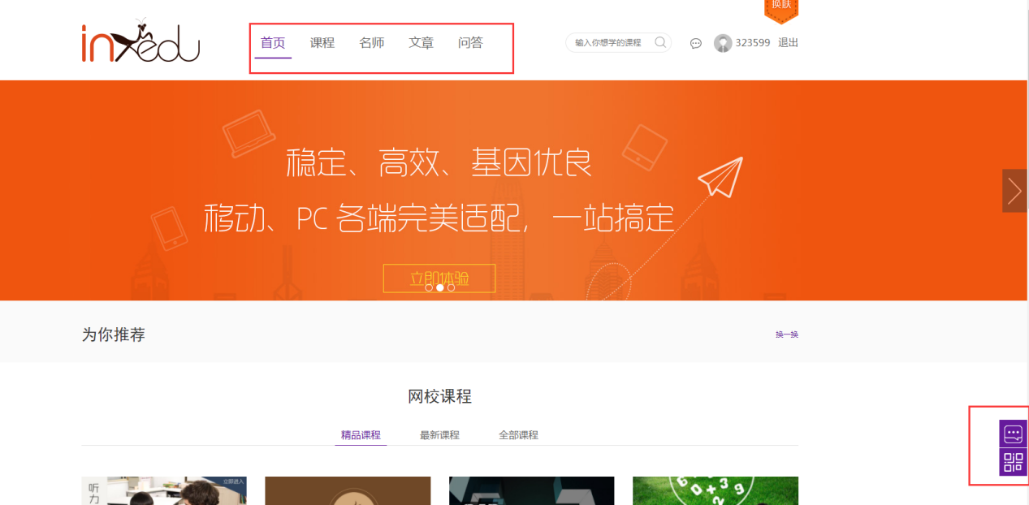

## 系统消息

1. 全站系统信息

在全站系统信息中添加信息并点击发送，Inxedu开源平台中所有的学员都会受到消息。

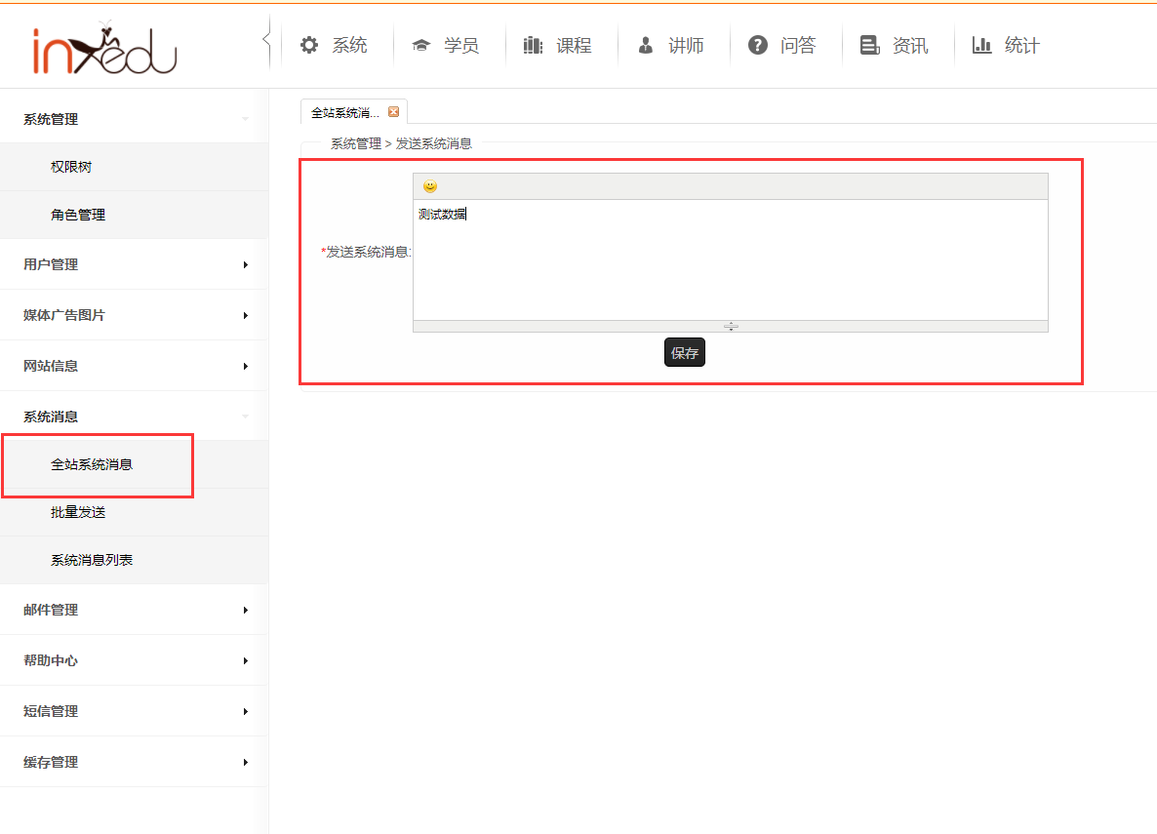

点击保存，所有的学员都会接到系统发布的消息。

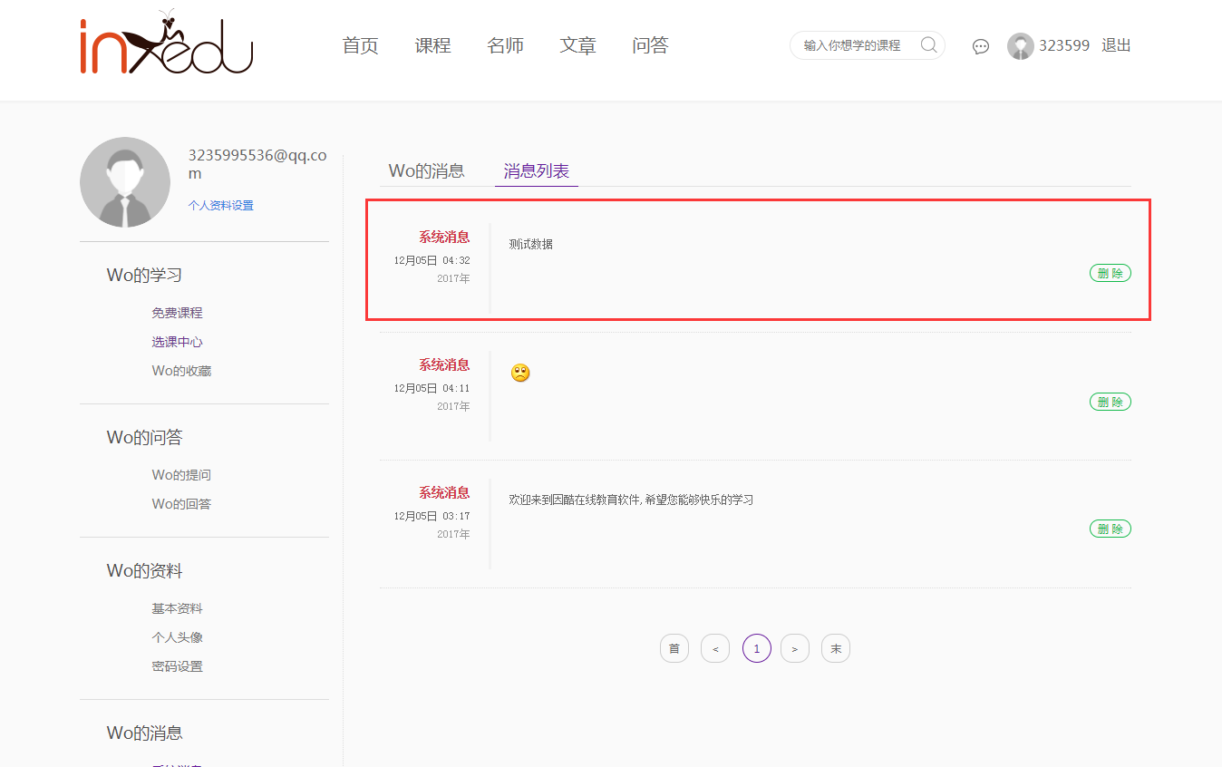

1. 批量发送

管理员在批量发送中填写需要批量选择用户，管理员填写学员邮箱，多个添加学员用逗号隔开。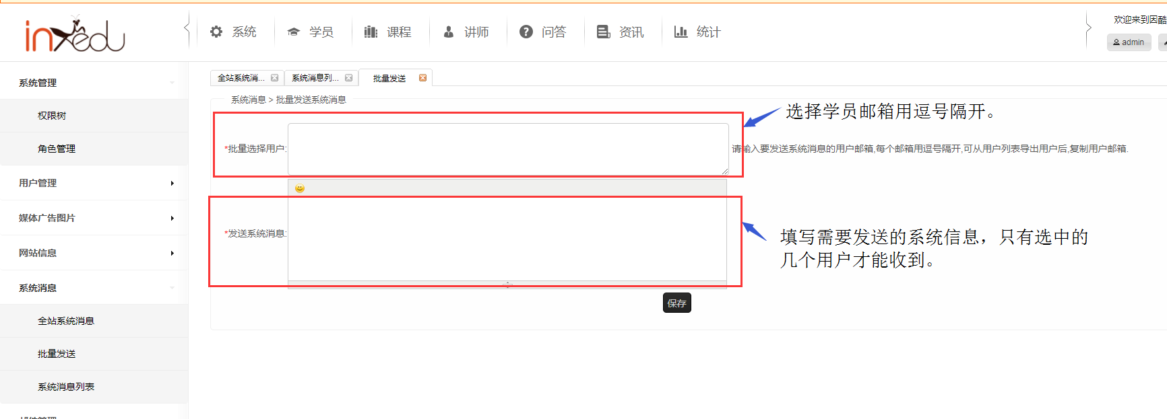

1. 系统消息列表

在Inxedu后台管理中管理员可查看到发送系统消息的历史记录。

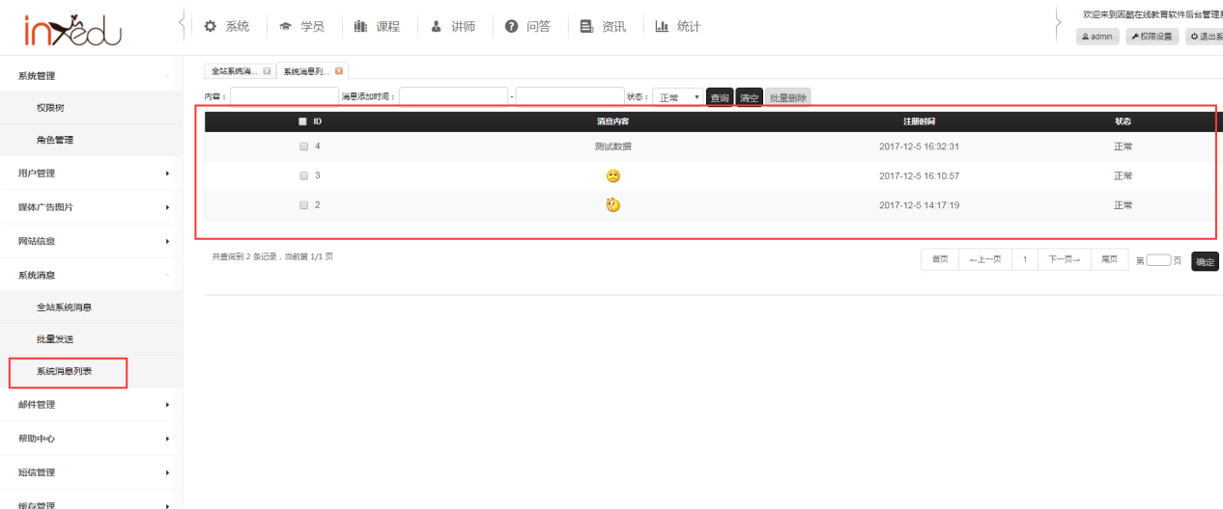

## 帮助中心

管理员在新建帮助页面中添加帮助信息，来帮助学员更好的使用平台。

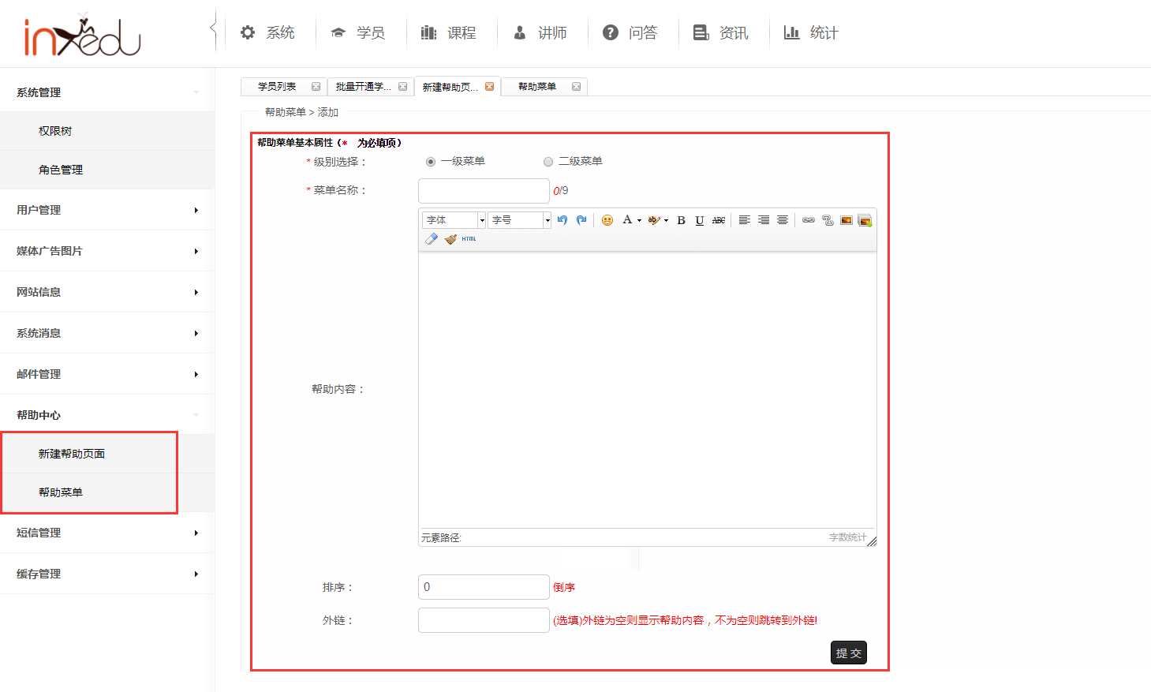

添加成功后在前端有所显示。

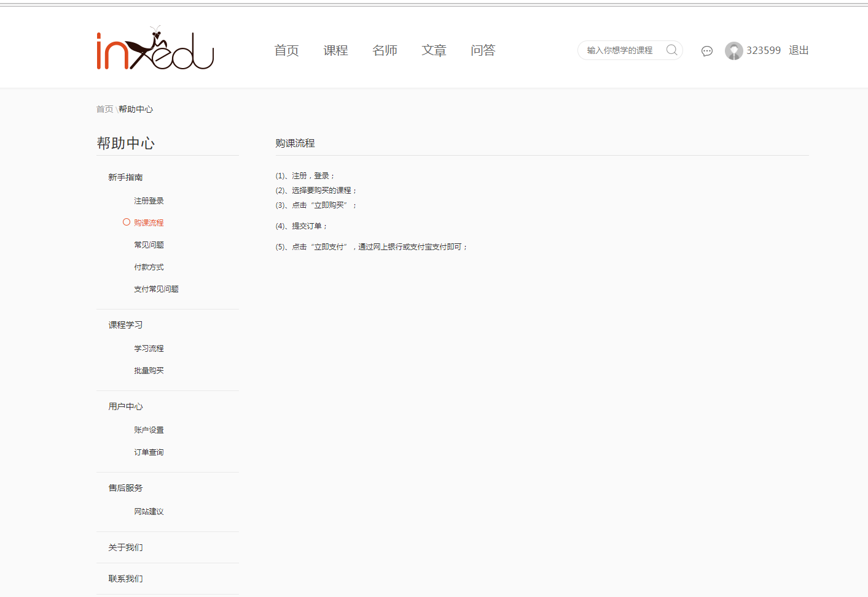

# 学员

学员在前端 进行注册后台管理员可在学员列表中进行查看，并可以对忘记密码的学员进行密码修改，也可对学员进行冻结账号操作 。对已被冻结账号的学员无法进行登录。

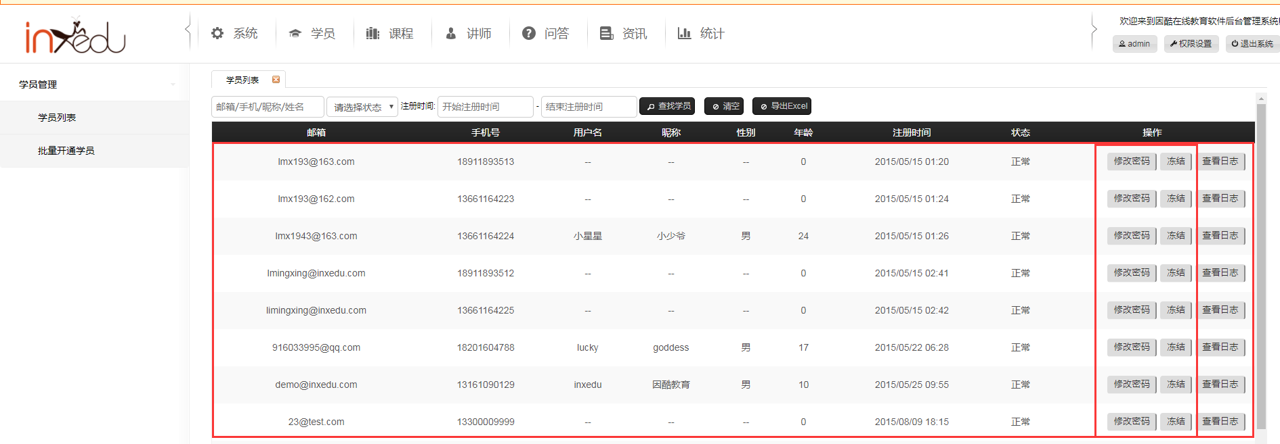

在批量开通学员时候管理员先进行模板下载。

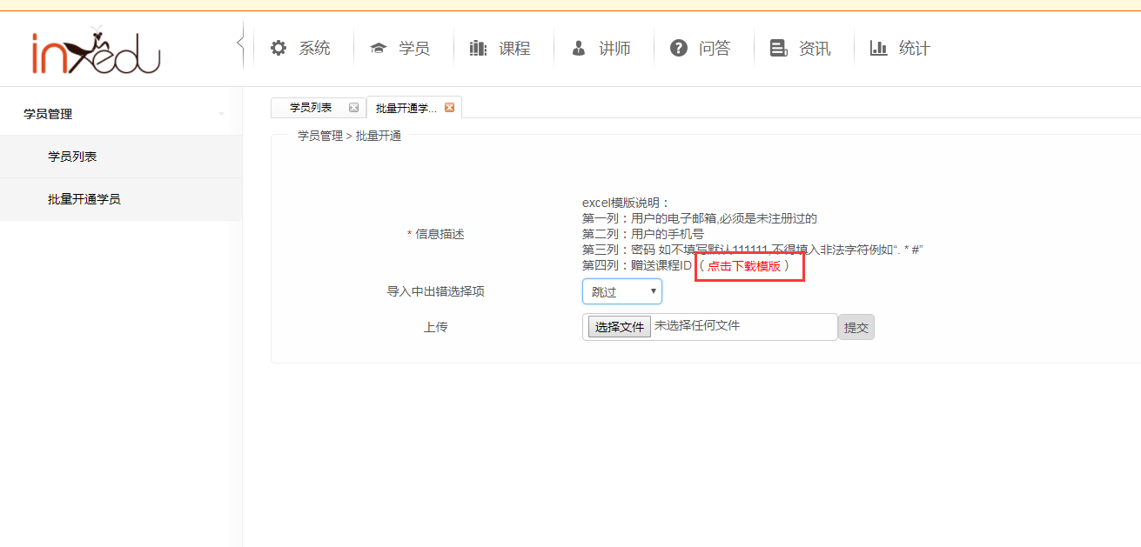

下在完成模板在本地中找到该模板并打开。

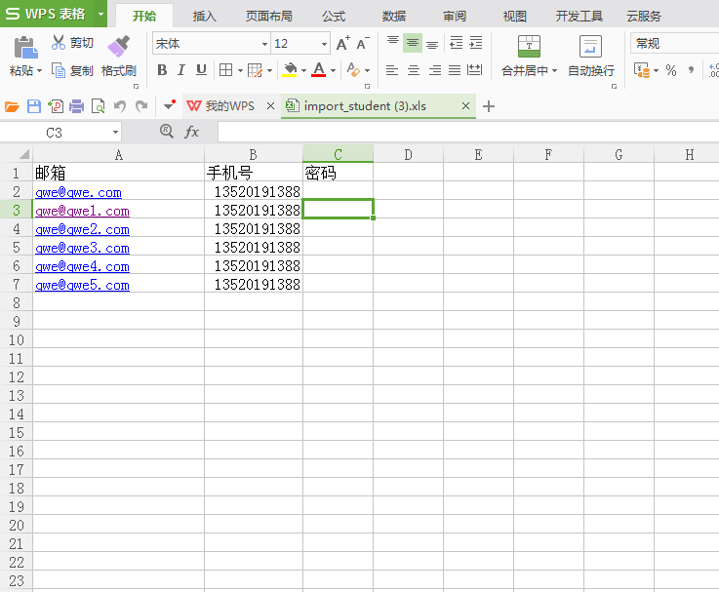

管理员对模板进行编辑添加操作，必须填写邮箱手机号和密码。

填写完成后上传到后台中，上传成功后再学员列表中有所显示。（不可对模板进行修改否则会导致上传不成功。）

# 课程管理

## 专业管理

管理员在Inxedu开源教育后台中 ，可对课程进行专业进行分类管理。可对课程的分类进行排序操作数字越高课程的导航越靠前。

第一步：点击专业管理。页面会自动跳转到课程专业列表。

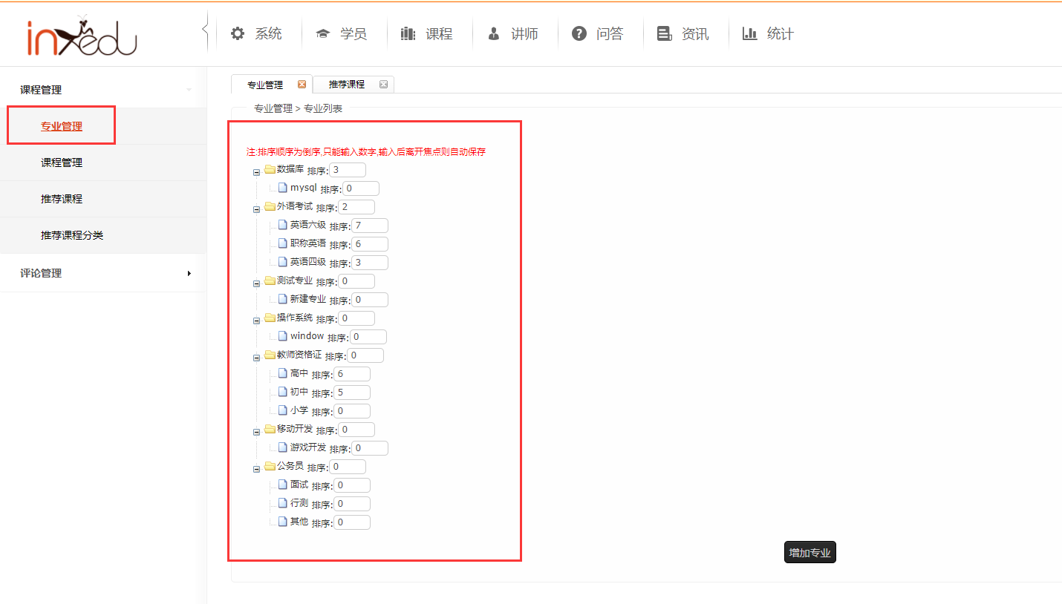

第二步：点击添加专业在列表中可添加一条专业信息。

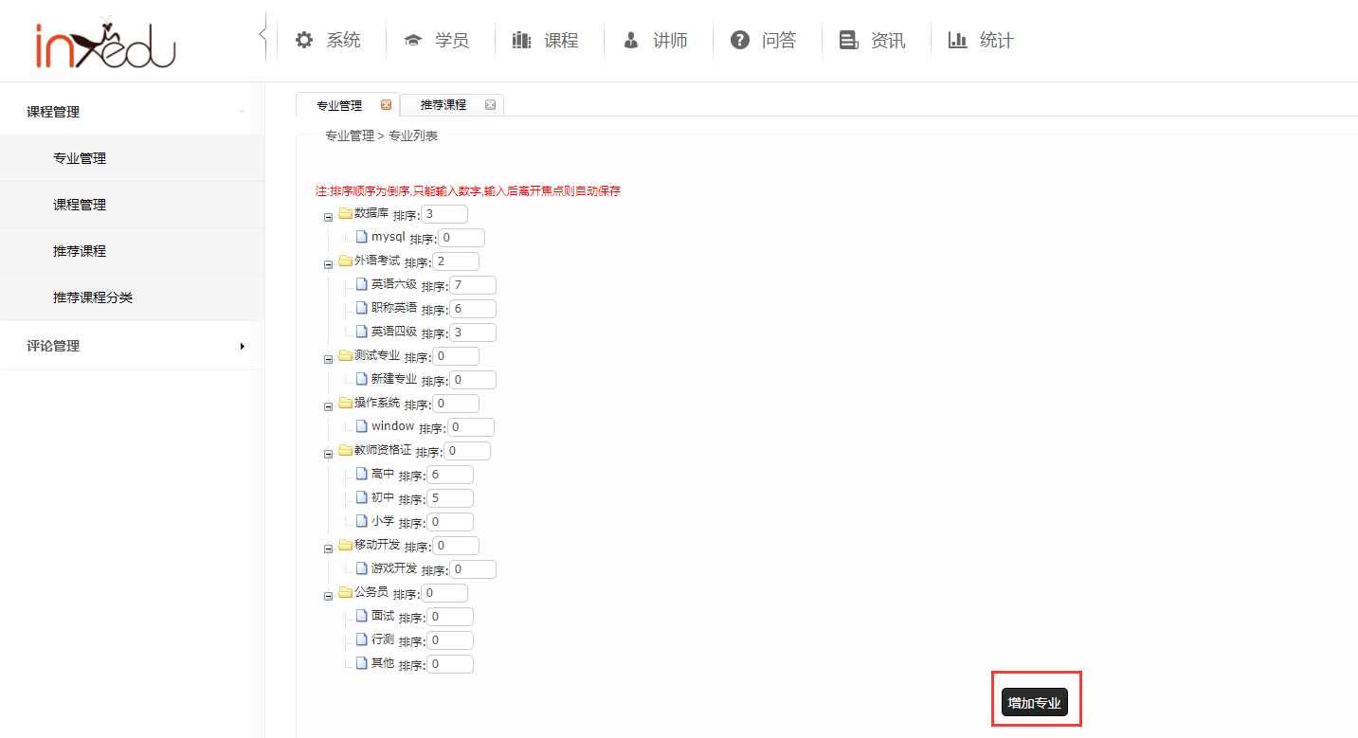

第三步：点击添加专业在列表中添加一个课程专业分类。

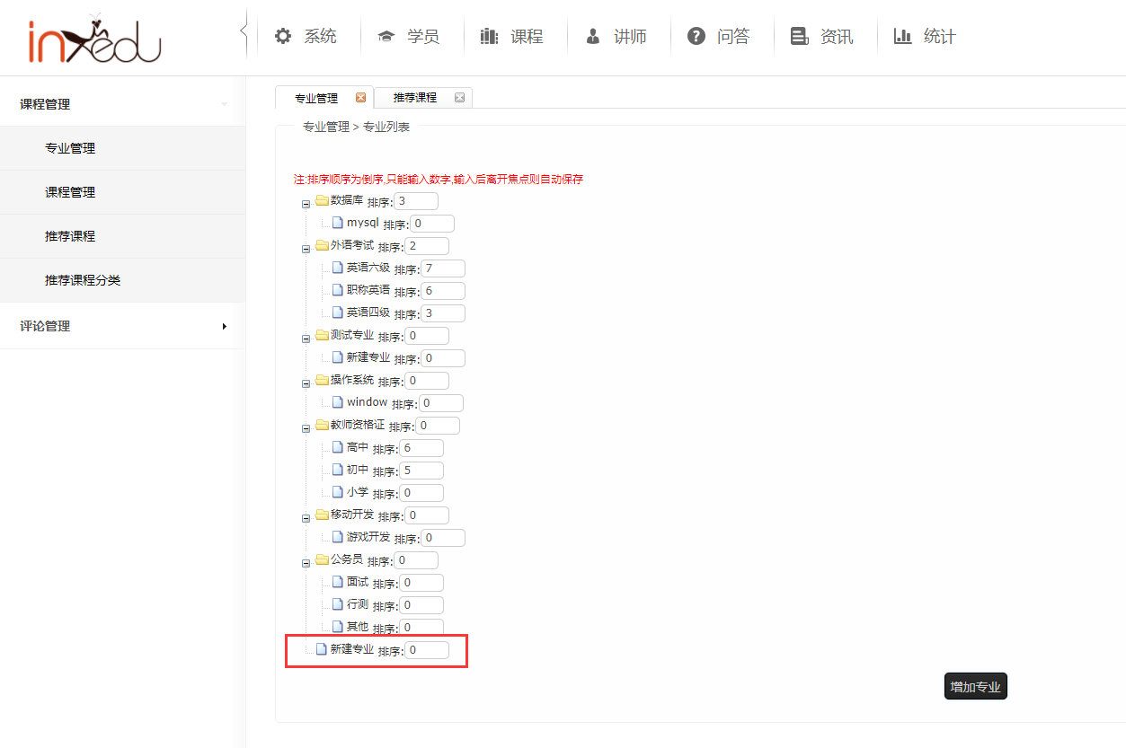

第四步：鼠标移动到新添加的专业可对该专业进行编辑、删除、排序操作。排序数字越高在前端显示的专业导航越靠前。

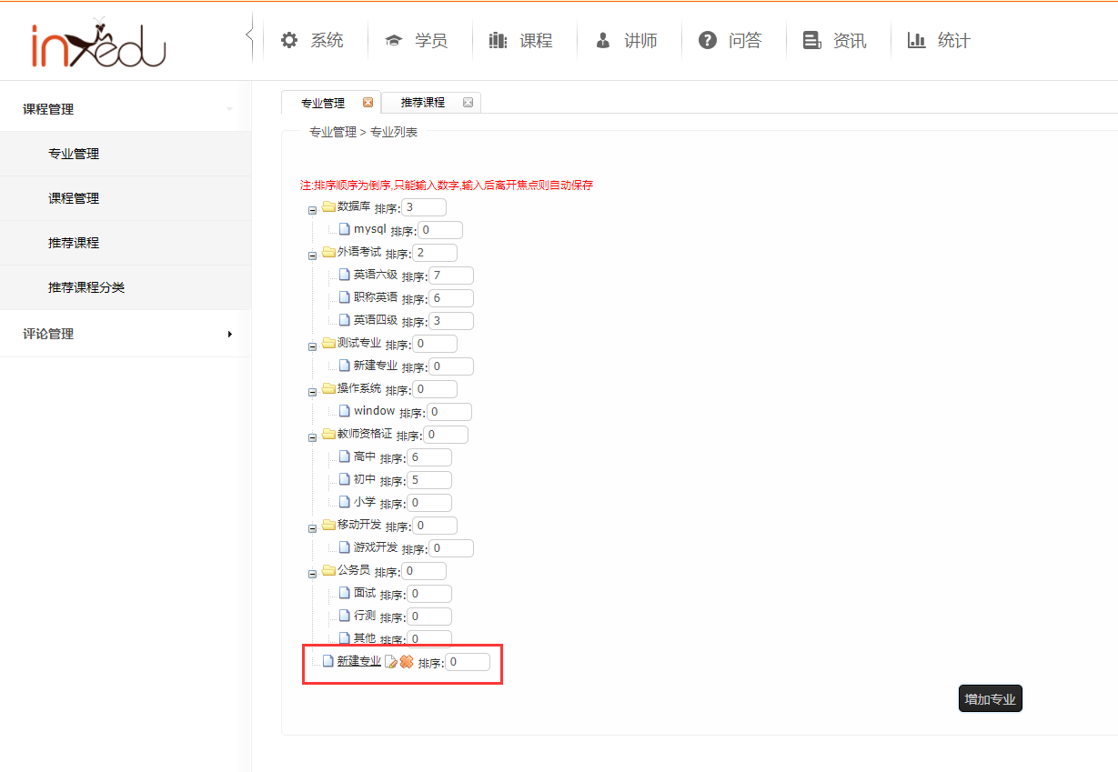

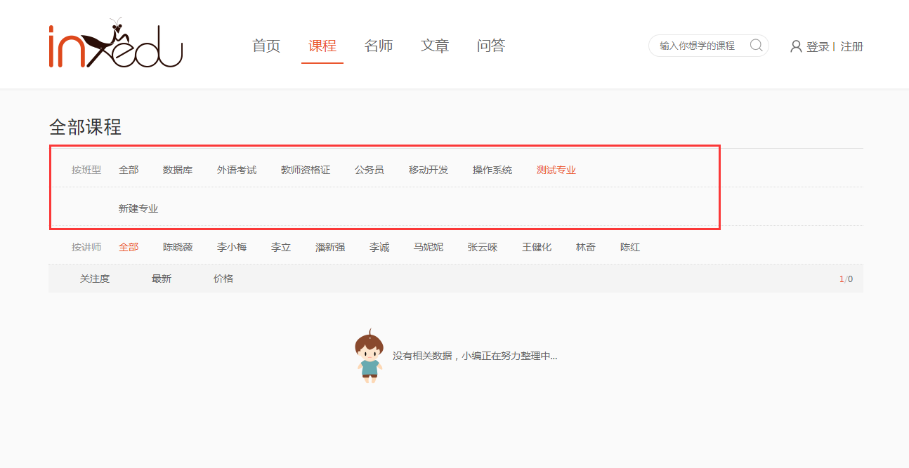

## 课程管理

登录网校后台，点击头部导航‘课程管理’->‘课程列表’

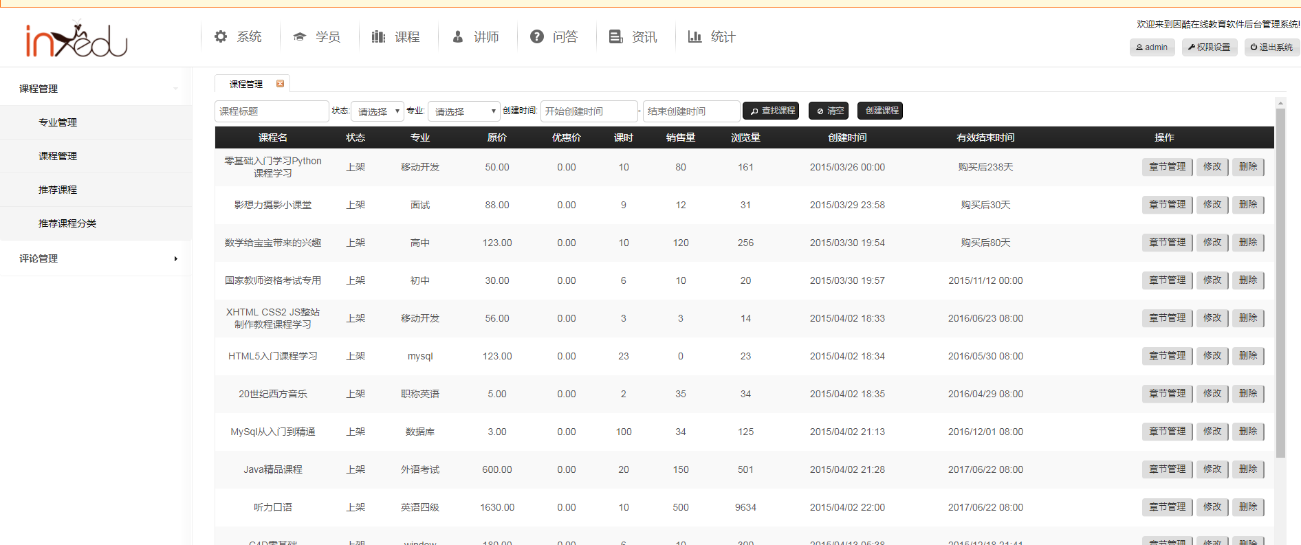

进入后，点击‘添加课程’按钮。

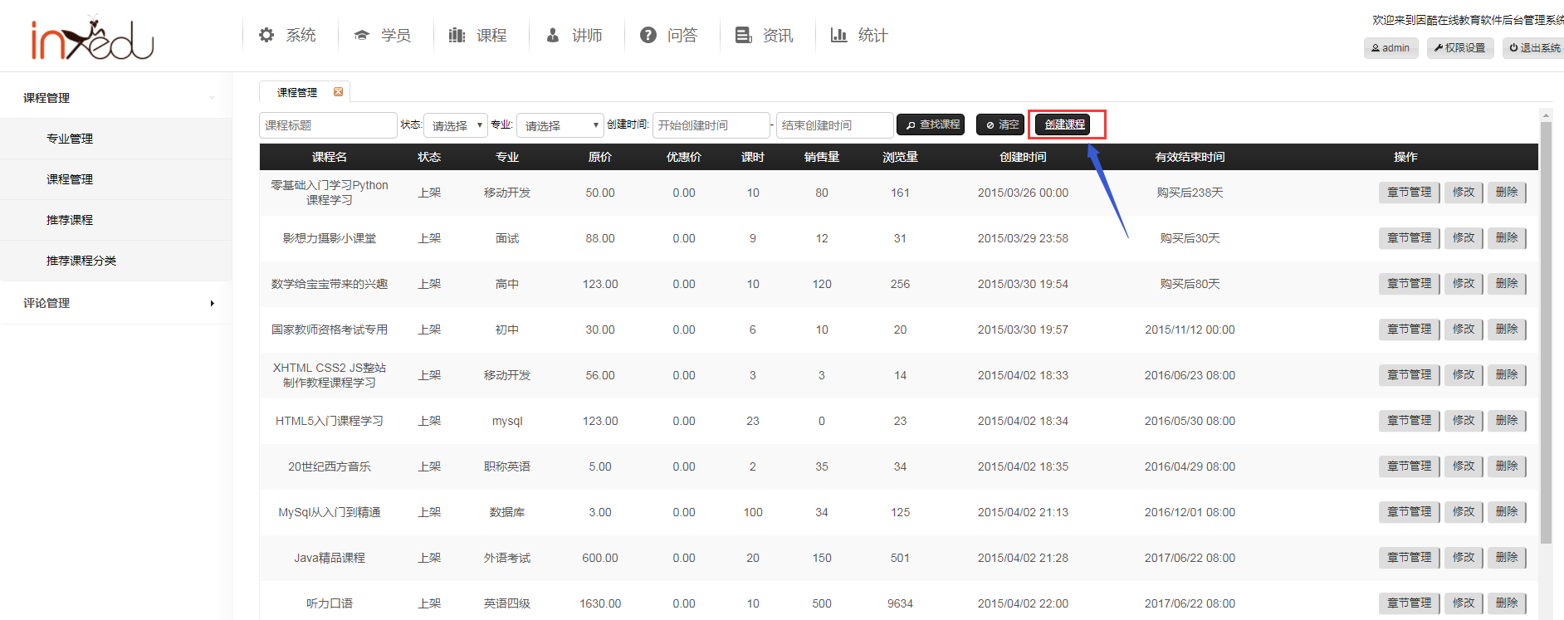

来到课程添加完善信息界面，逐项填写即可。

名称：填写正在创建的课程名称

专业分类：给课程选择一个合适的专业。可在‘课程管理’->‘专业列表’内增改专业。

类型：分为课程、直播。根据需要选择。

总课时：可根据课程内的小节数量来填写此栏

原价格：仅供前台展示使用。

售价：前台展示的实际销售价格。

按天数：

添加教师：为此课程选择一个教师。可在‘用户管理’->‘教师管理’处添加教师。

图片：此处上传的是展示在前台的课程封面。需按要求尺寸上传。

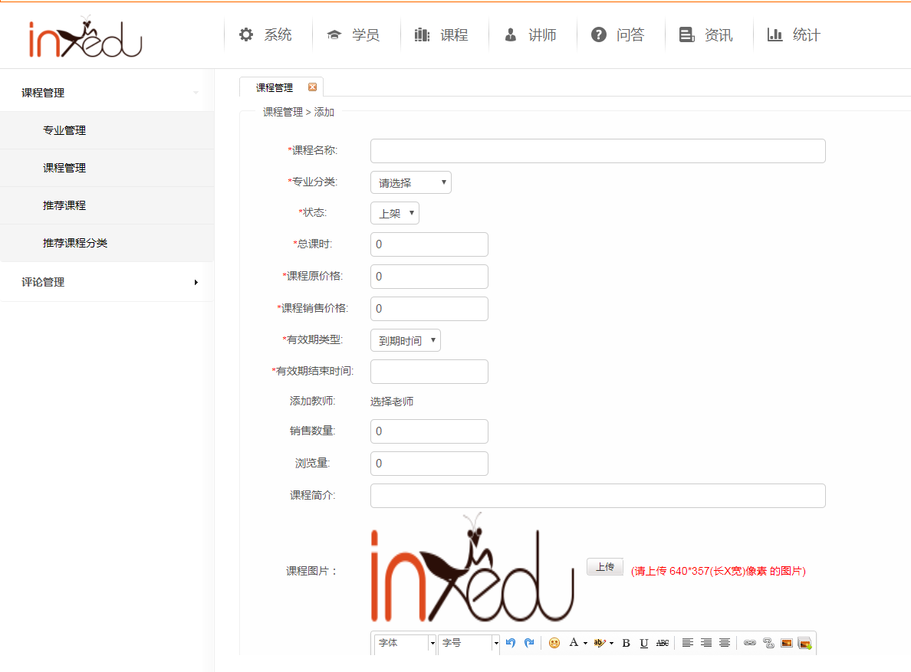

完善好，点击‘下一步’。页面跳转到创建节点页面。点击‘创建视频节点’按钮即可创建。目前视频节点仅支持二级，创建好一个节点后，鼠标选中，再次创建视频节点。首次创建的节点就是父级了。

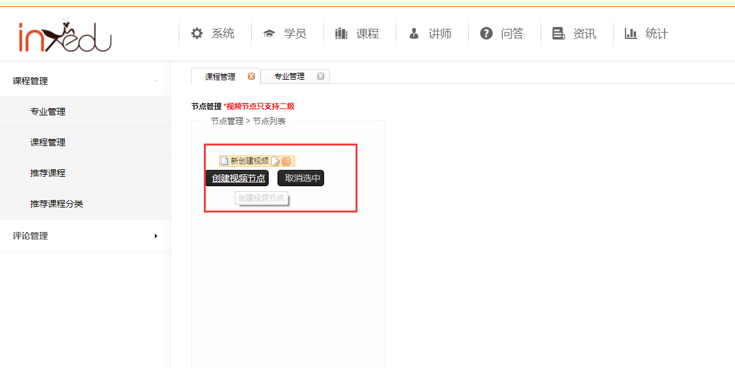

鼠标选中节点，点击修改图标，可在右侧选择此节点的类型，可选视频/音频/文档等类型。

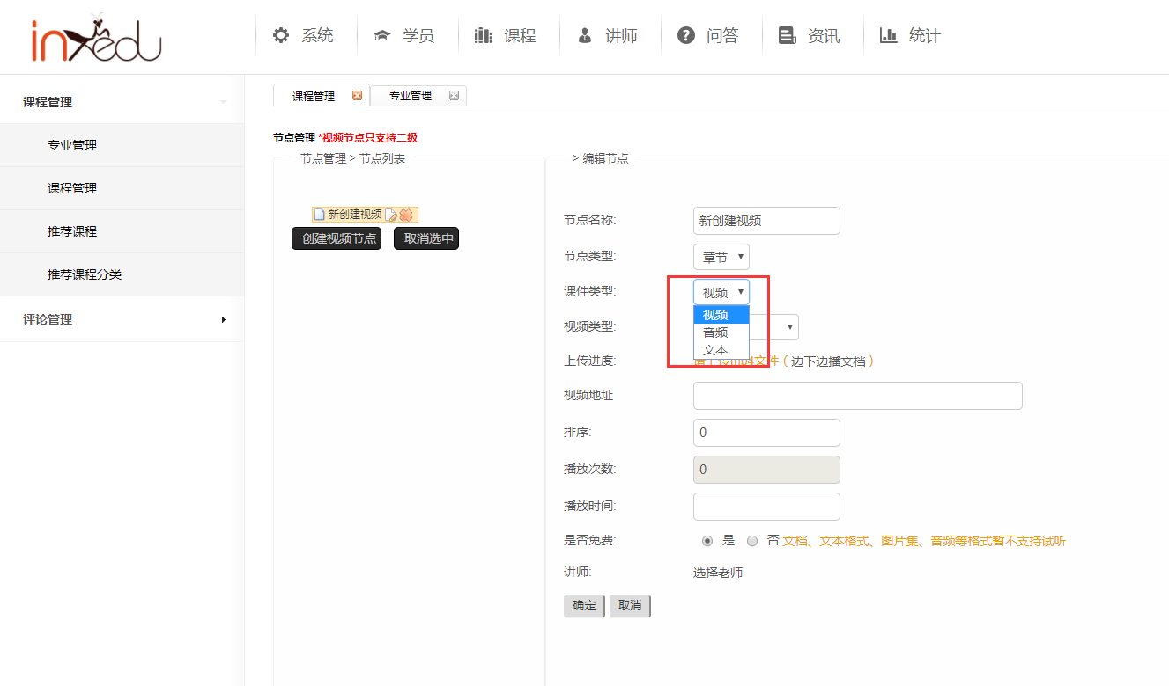

视频选项。可选视频的来源类型，目前支持因酷云/百家云，选择对应的类型填写对应的视频地址。也可从第三方视频平台获取视频播放地址，在类型一栏中选择‘其他’，使用ifrem方式播放。在前台即可正常使用。

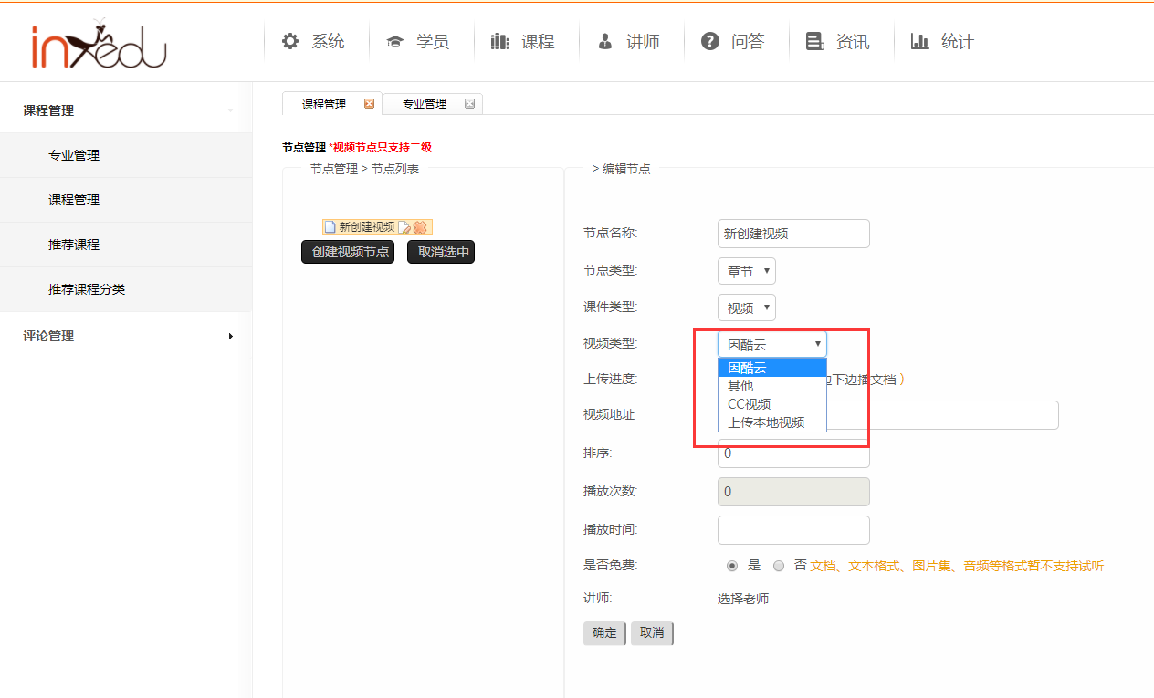

音频类型。可选本地已存在的MP3文件上传即可，上传完毕自动生成‘音频地址’。

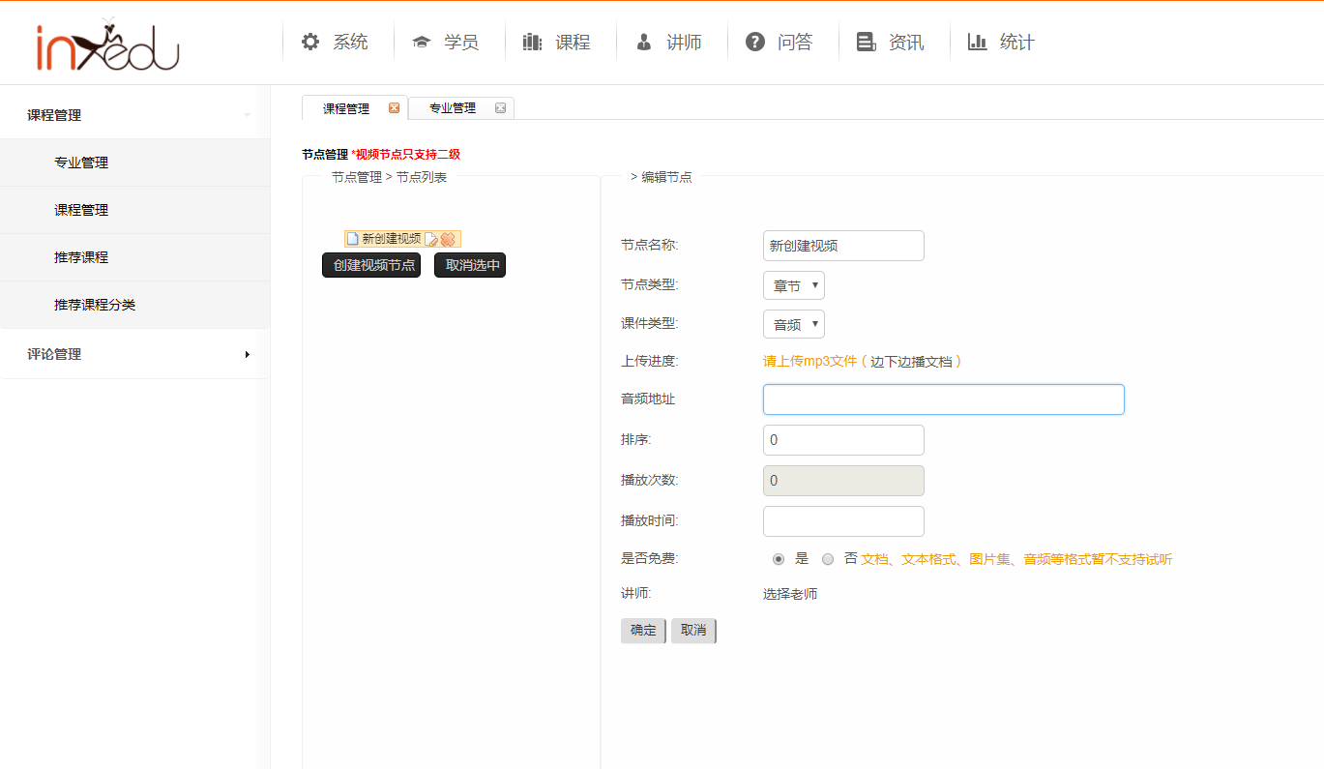

文本 可在编辑器内编辑内容即可。

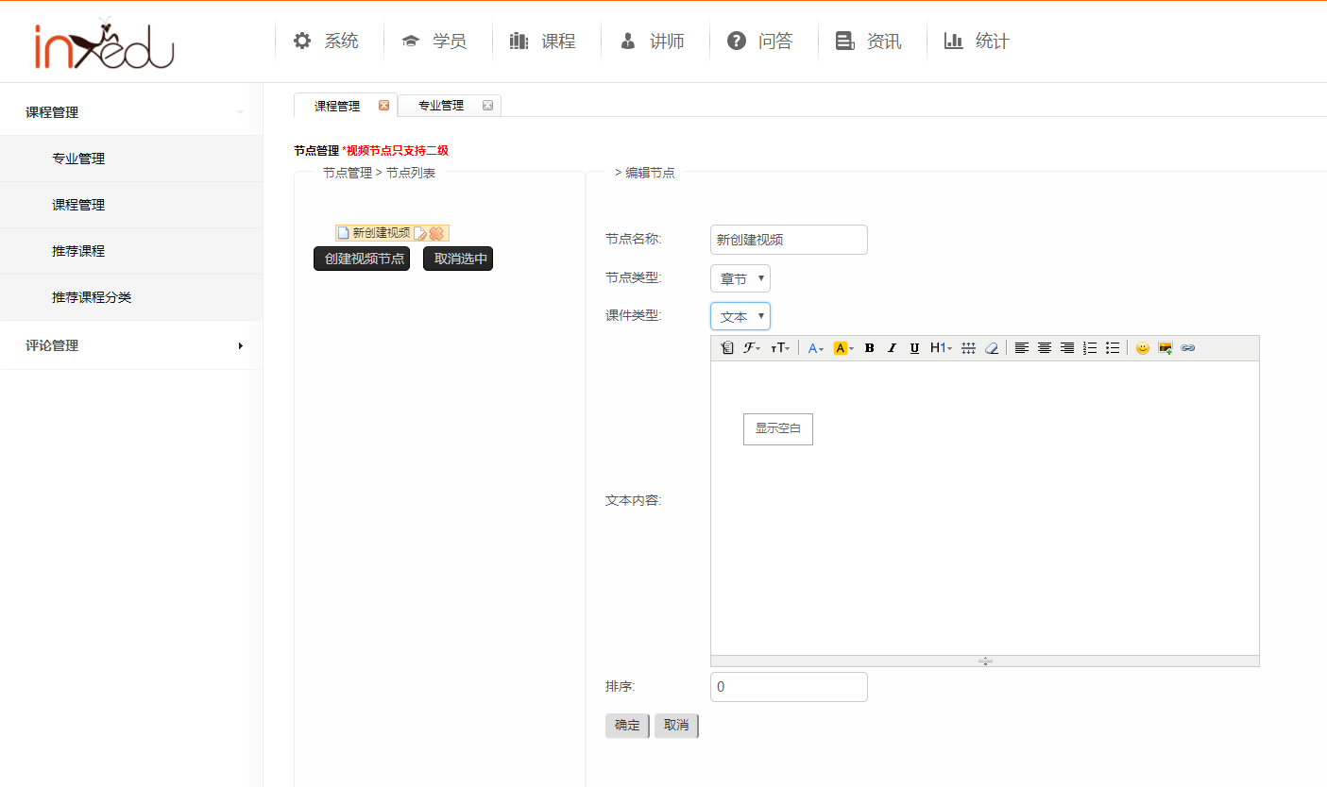

1. 推荐课程

管理员可在后台中对热门课程进行推荐操作。被管理员设置的热门课程在前端中推荐课程有所显示。

点击添加推荐课程弹出选择某个课程的信息选择课程，点击确定方可设置成功 。

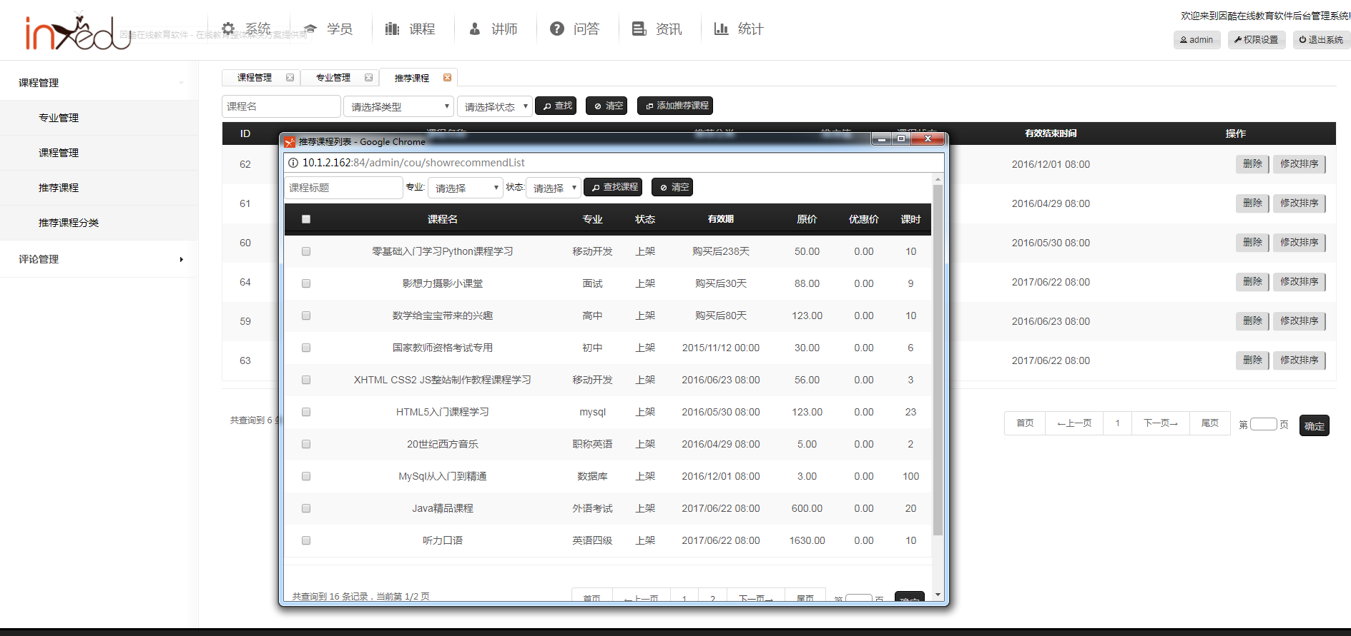

在设置成功后在前端页面有所显示。

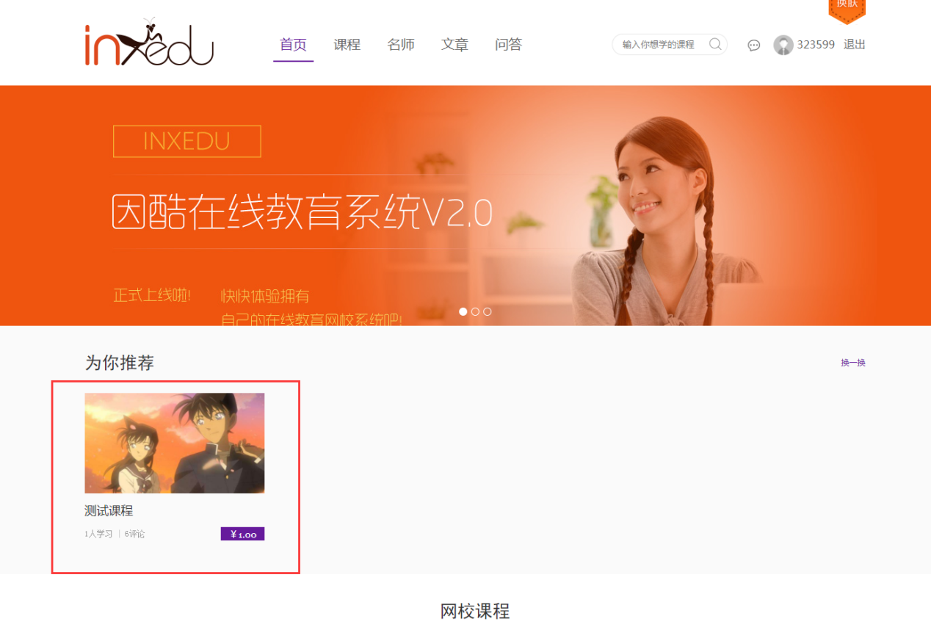

# 讲师

## 1、教师列表

在教师列表中可查看平台中所有老师的资料。可对老师个人资料进行修改删除操作。

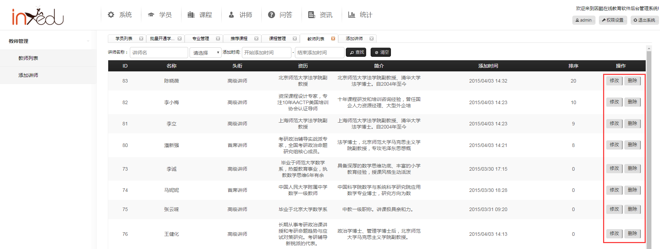

## 添加讲师

在Inxedu教育开源平台中，可添加教师。点击添加讲师填写教师个人信息，添加完成后在前端页面中有所显示。

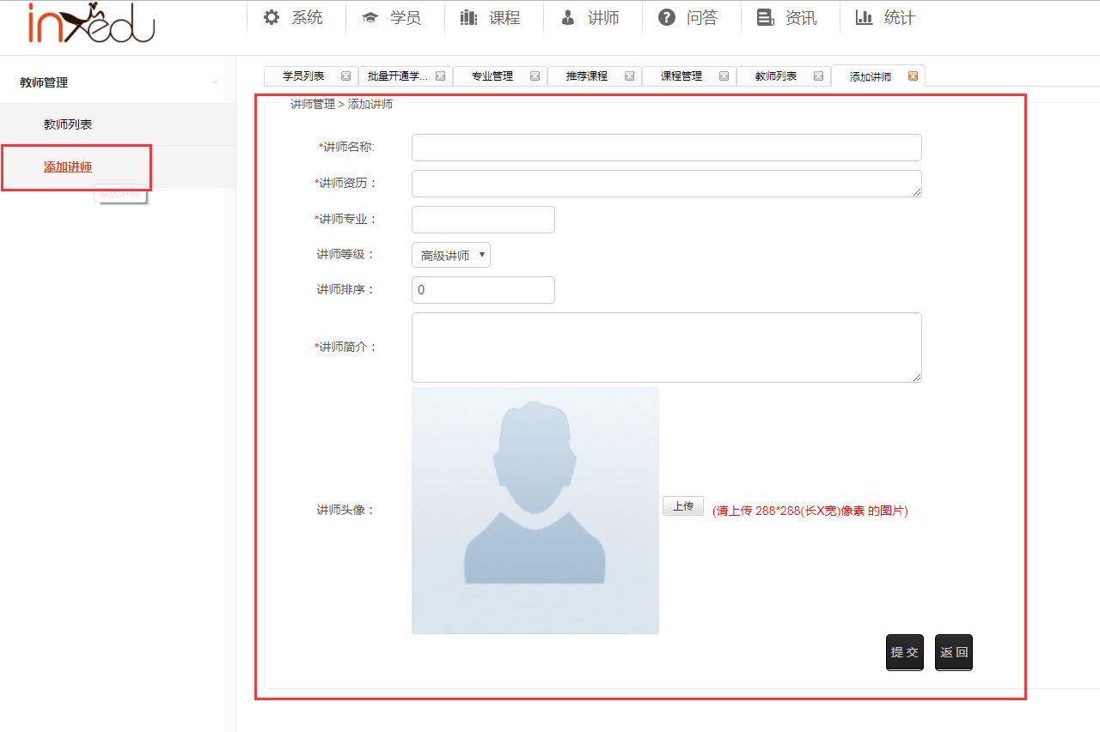

点击提交添加的老师在前端页面 有所显示。



# 问答

## 1、问题标签

在问答中添加问题标签，可根据问题标签查看到相关问题的问题。

第一步：点击问答标签。显示问题标签列表。

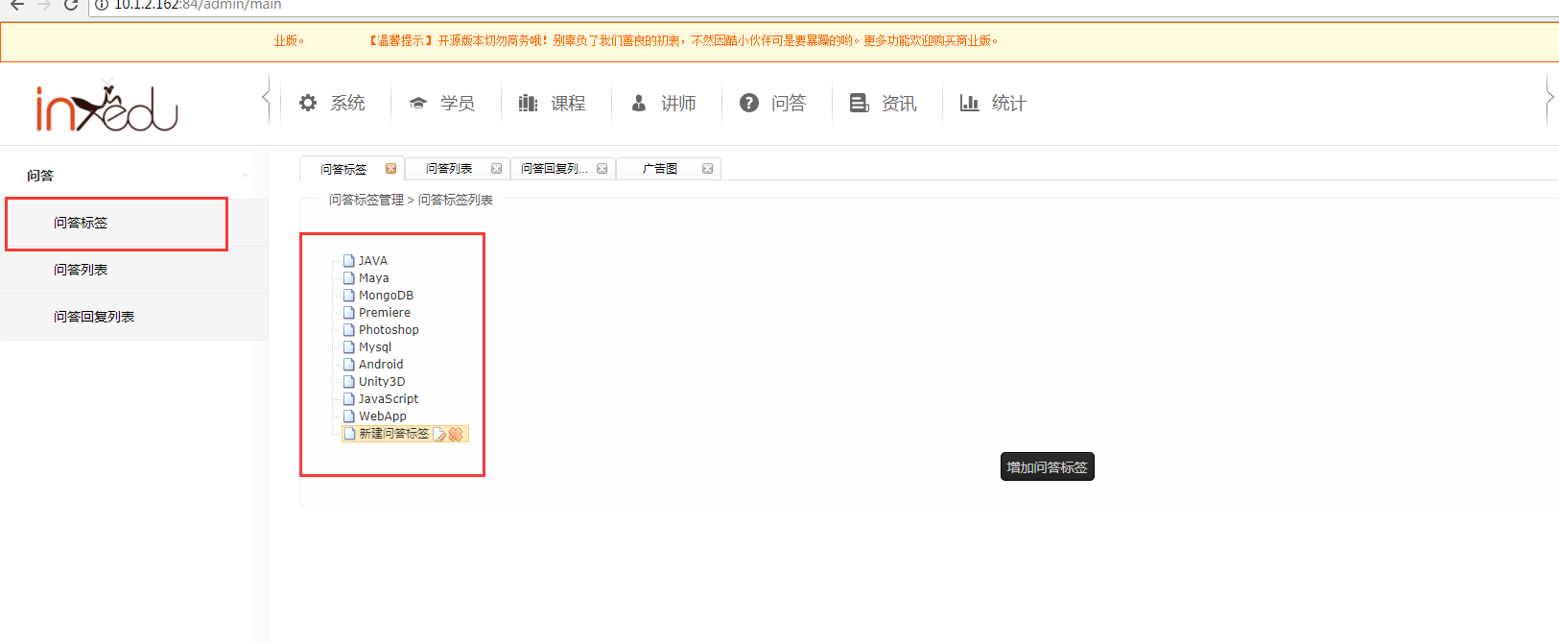

第二步：在问题标签列表中点击添加问答标签，可在列表中添加问答列表。

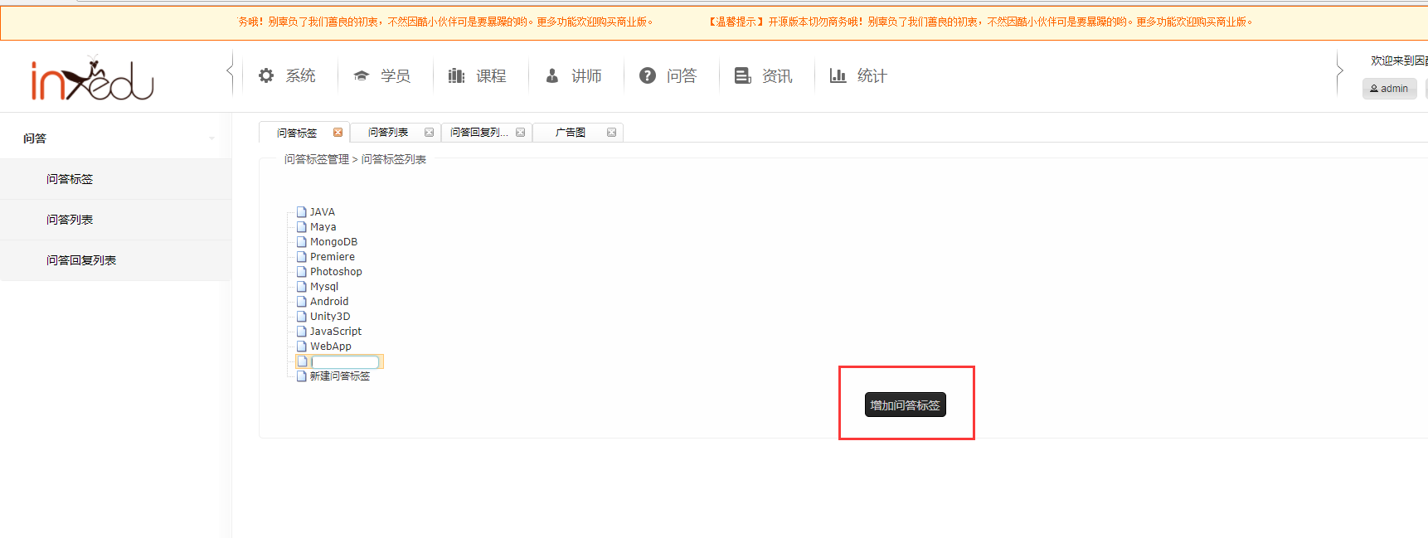

第三步：在前端中问答中显示新添加的问题标签。

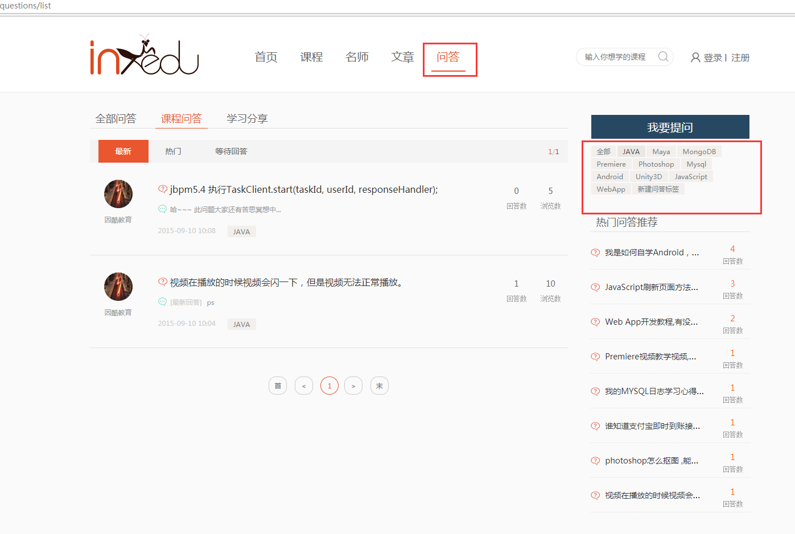

## 2、问答列表

学员在前端页面提出的问题在问答列表中有所显示。

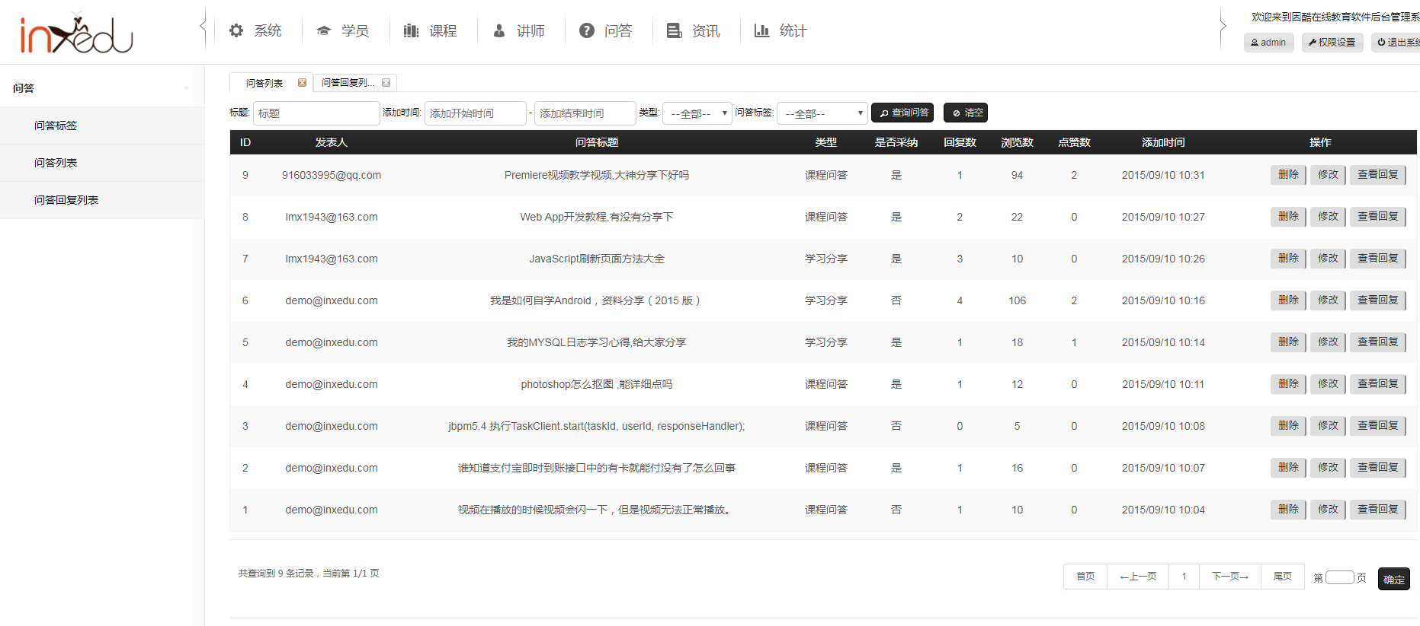

后台系统管理员可对学员提出的问题进行修改。

第一步：选择一条问题信息，点击修改按钮。

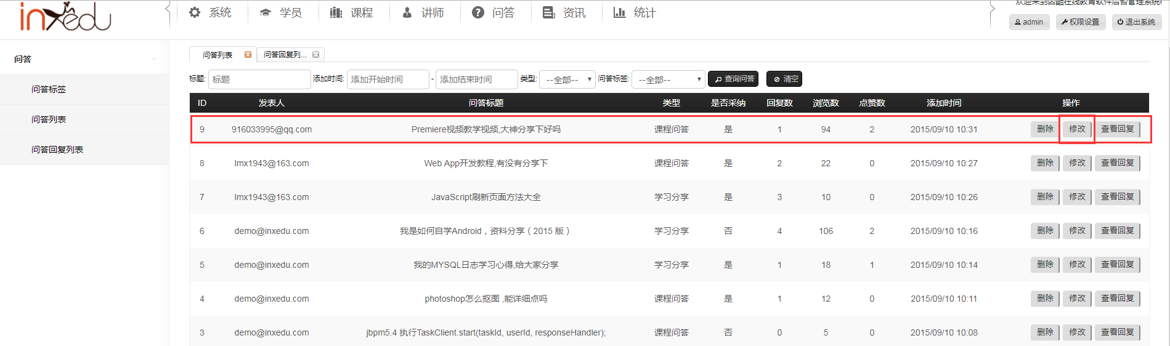

第二步：跳转到编辑页面。（可修改问答问题、点赞数、浏览数、问答内容）

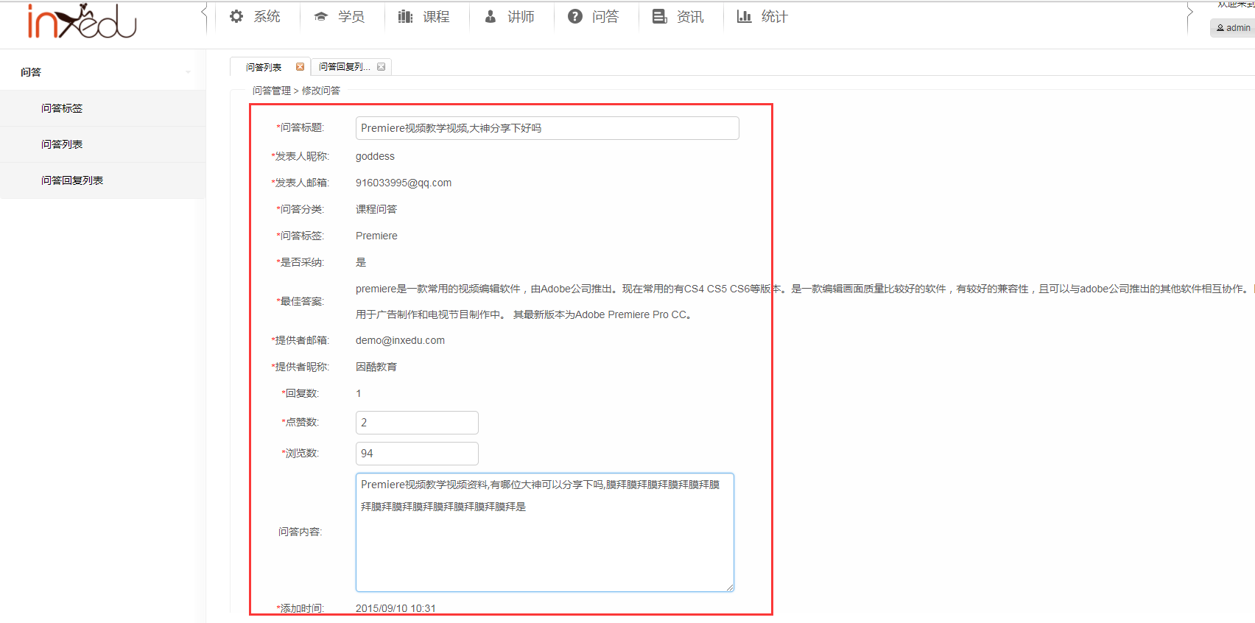

第三步：编辑完成后点击修改，显示修改成功。

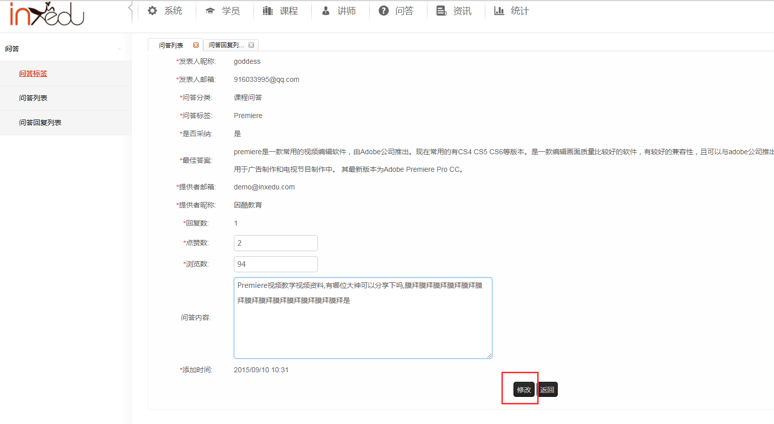

第四步：修改完成后在问答列表中有所显示。

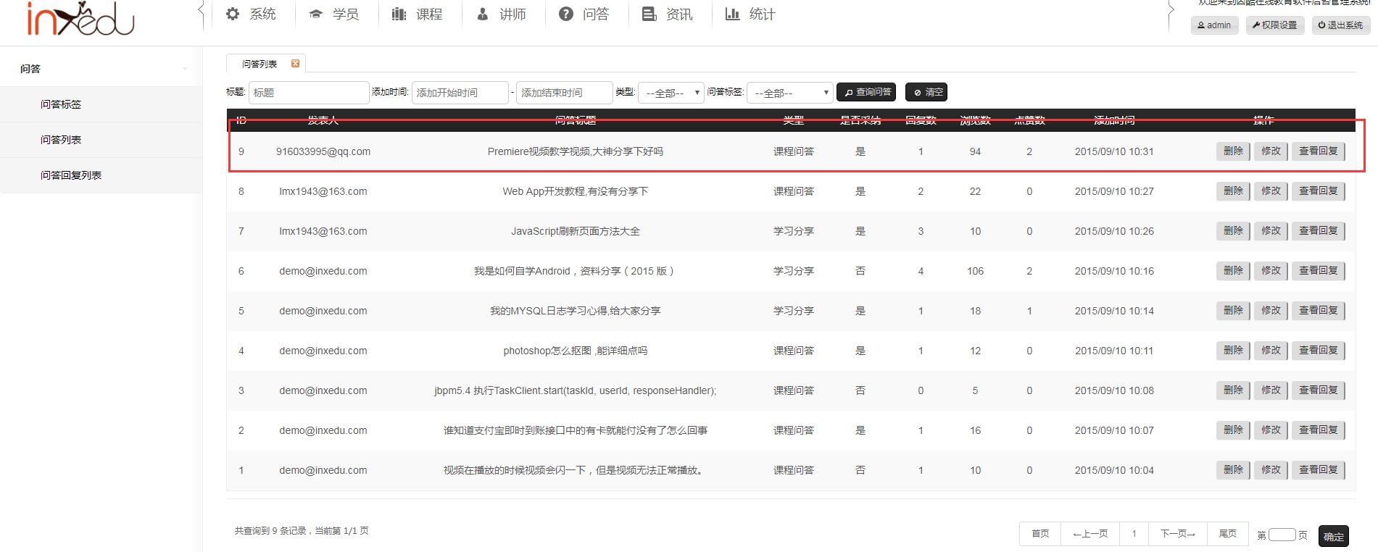

第五步：查看回复，对该问题查看回复，可对评论进行修改删除操作。

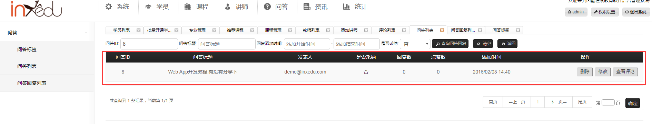

## 问答回复列表

学员可对问题进行回答，回答的问题，比较好的管理员可对改回答进行设为最佳评论。

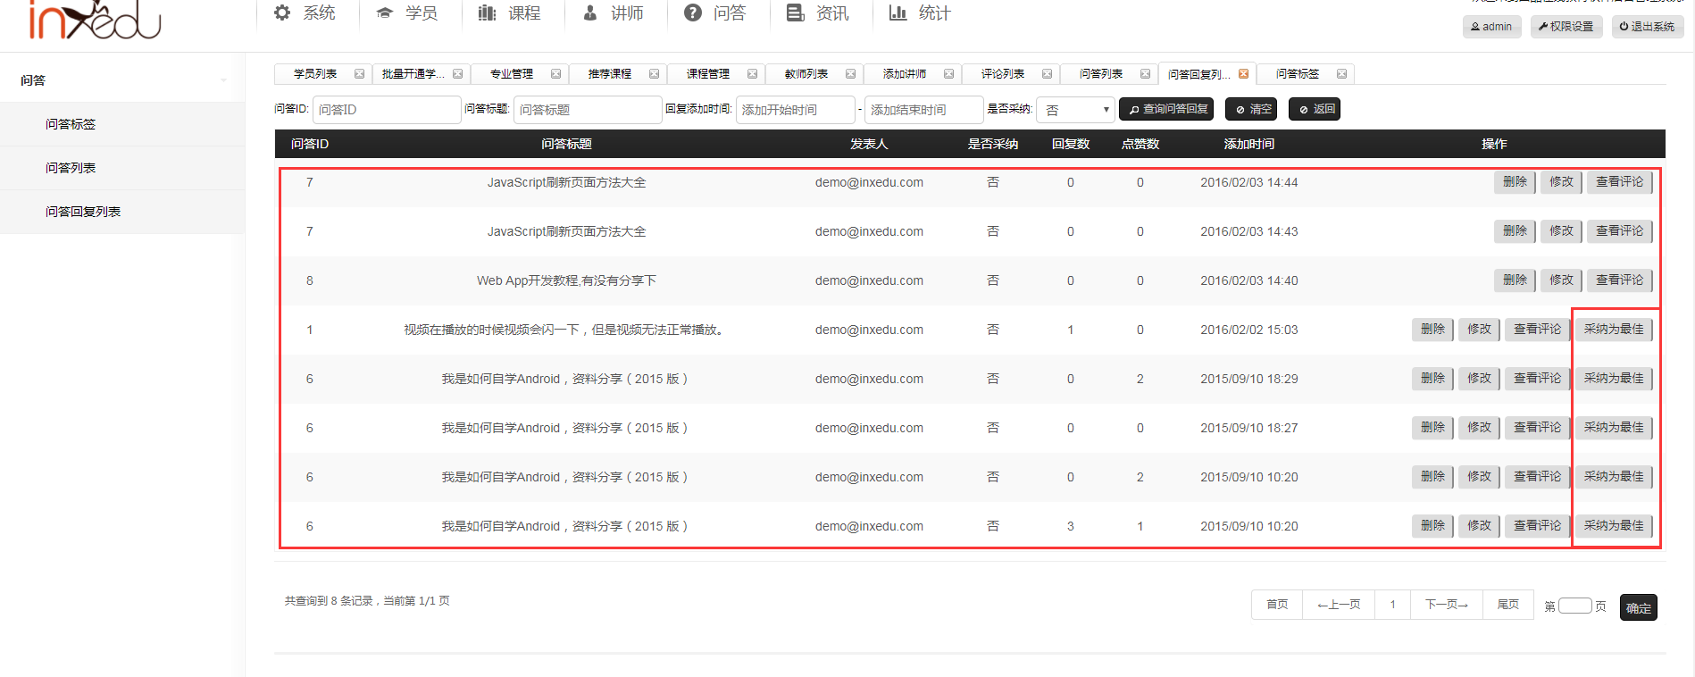

# 资讯

在Inxedu教育平台中可对资讯文章进行添加、修改、删除操作。在后台中添加成功后再前端页面有所显示。

## 添加资讯

第一步：点击资讯在，点击添加文章。跳转到添加资讯文章的输入列表。

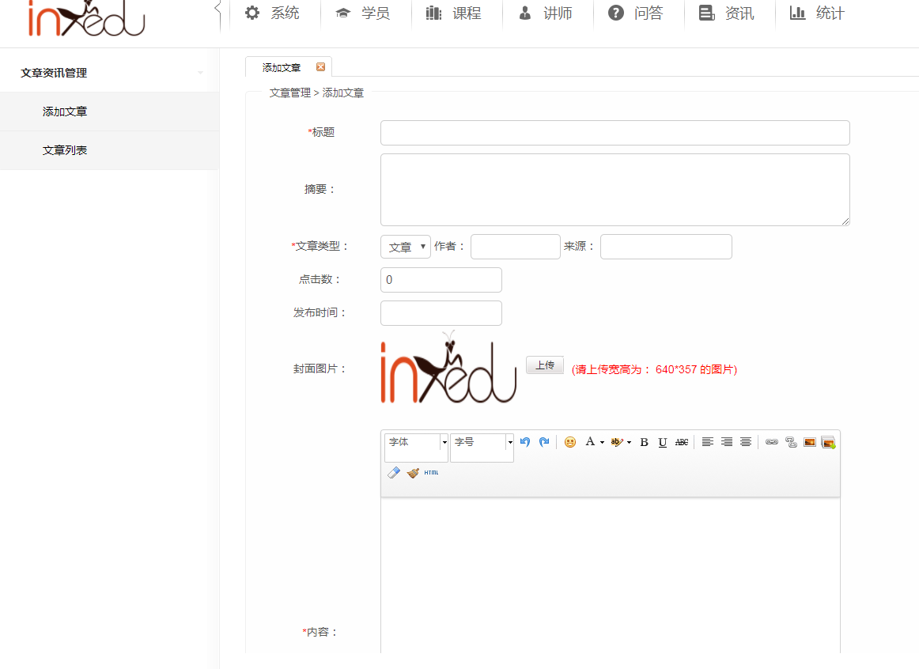

第二步；在列表中填写文章信息，并点击确认。

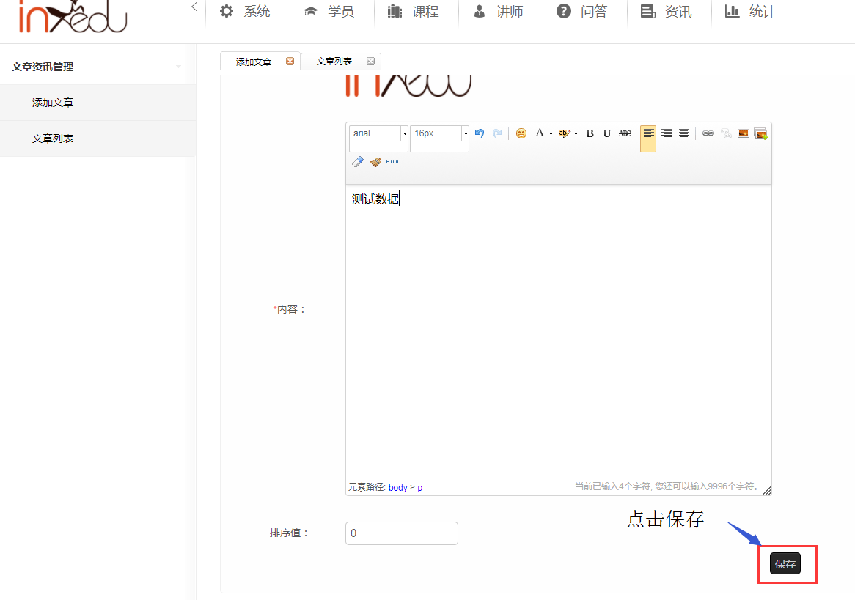

第三步：在文章列表中可看到新添加的资讯文章。

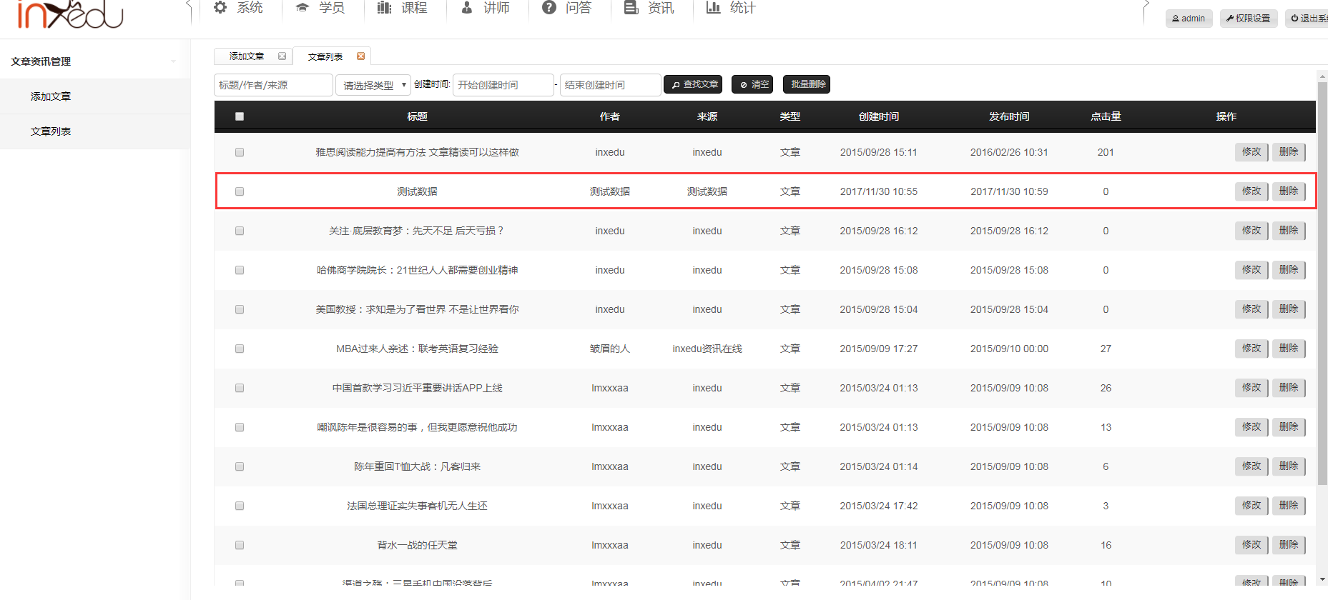

第四步：查看前端页面咨询文章列表中。在前端中显示。

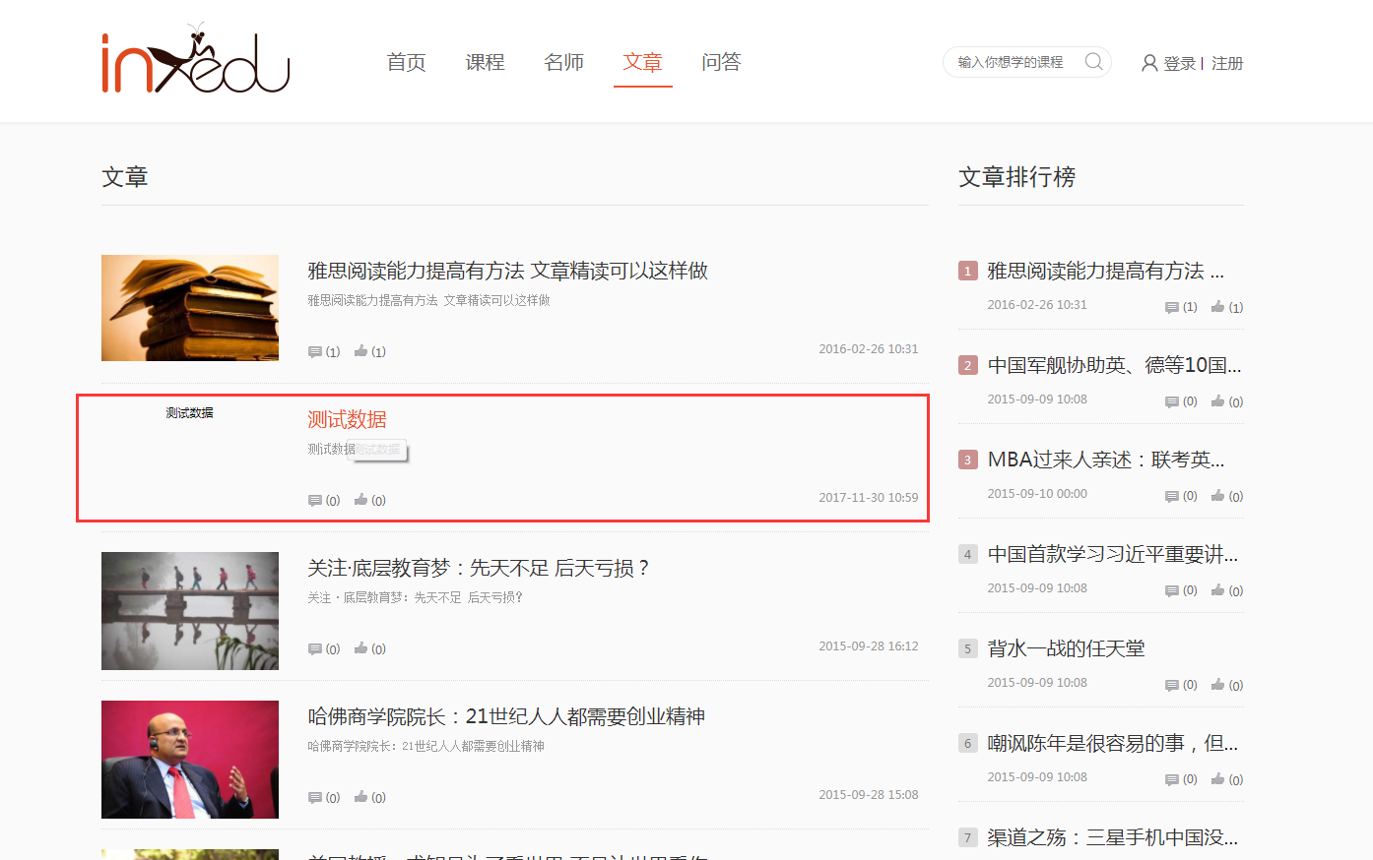

## 修改资讯文章

第一步：选择一片资讯文章，点击修改。

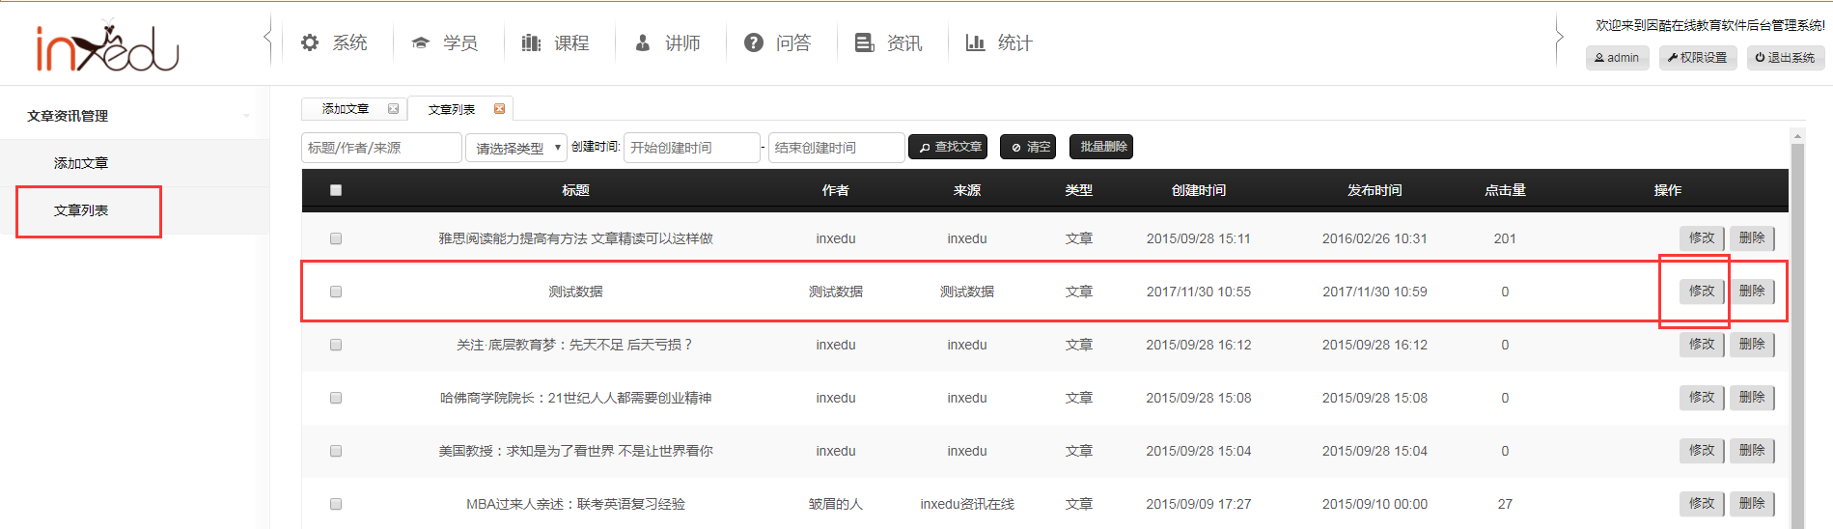

第二步：跳转到修改资讯文章页面中，对标题、文章内容进行修改。

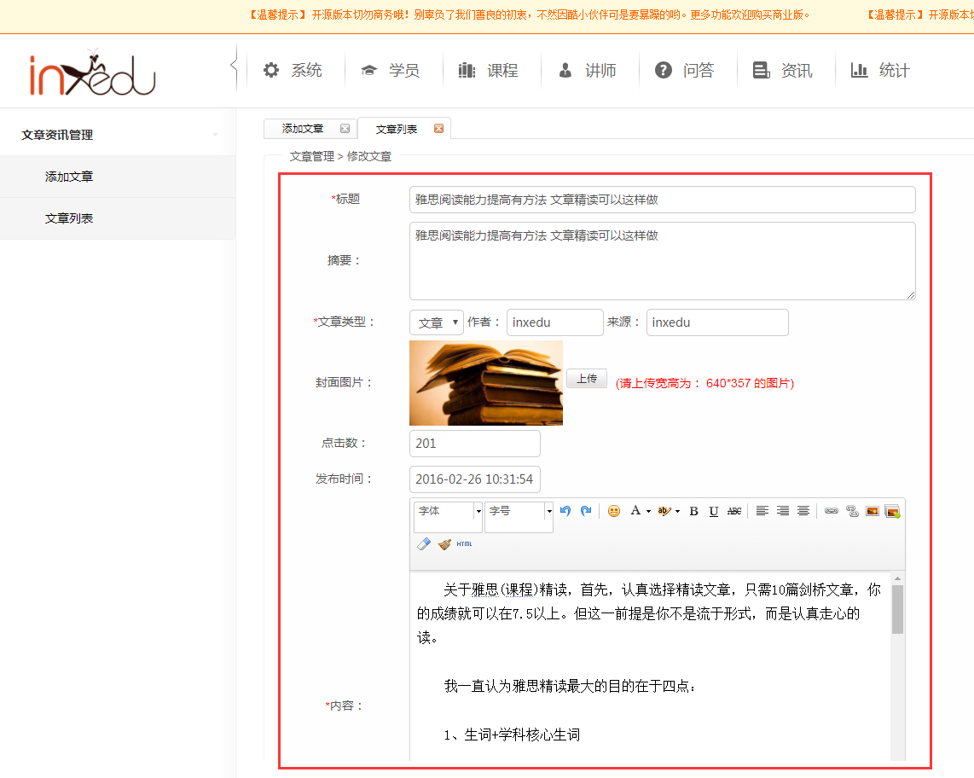

第三步：编辑完成后点击确定文章可进行修改。

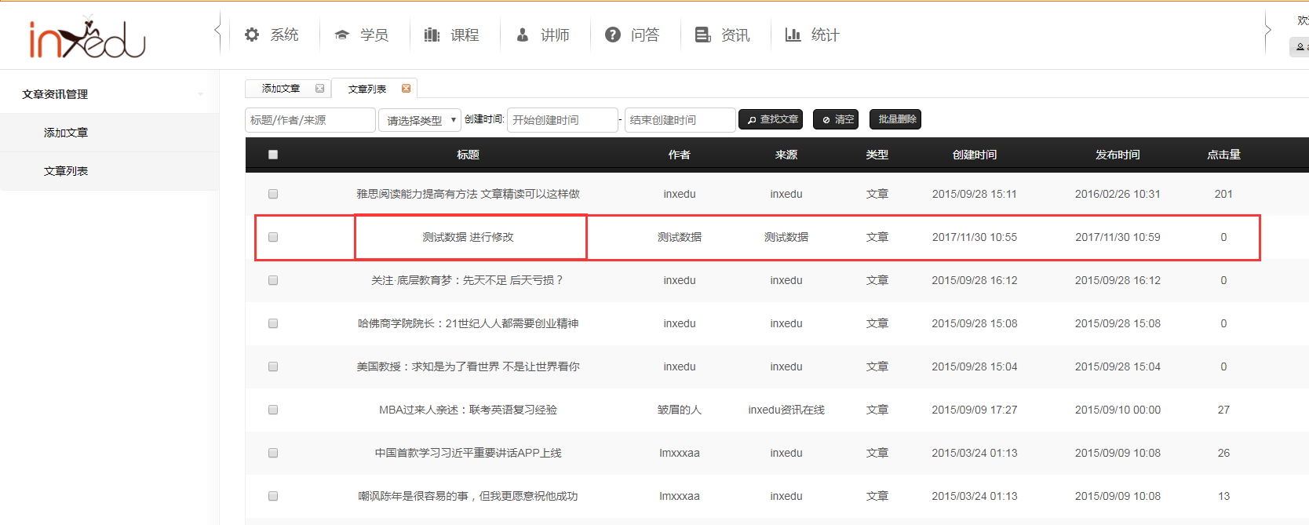

## 删除资讯文章

选择一条资讯文章点击删除按钮，后台显示删除成功。前台页面中不显示资讯文章。

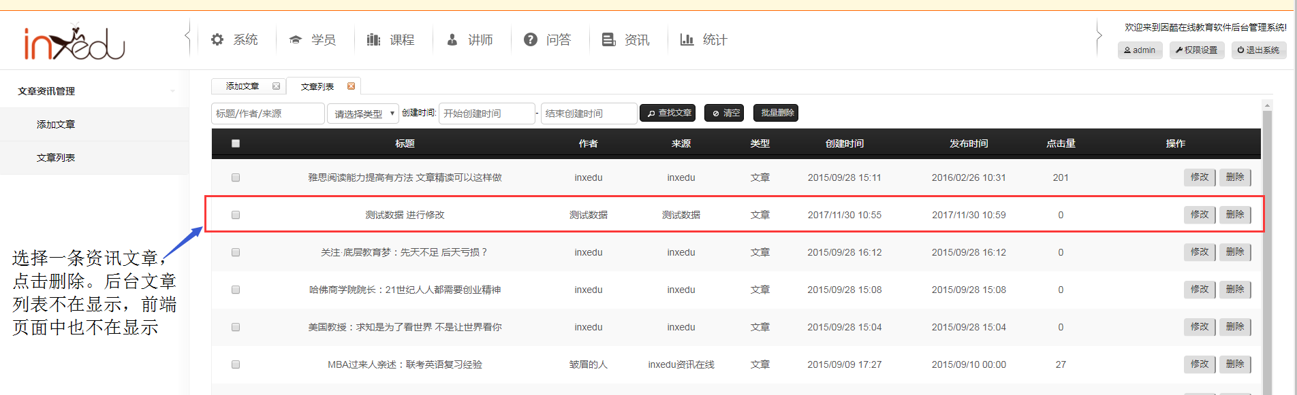

# 统计

可查看当天的学员登录数统计、学员注册、每日学员数、网站课程总数、当日视频浏览数。

登录数：登录数是Inxedu教育平台中，所有学员登录数量。

学员注册：当日所有在Inxedu教育平台注册的新学员。

每日学员数：在Inxedu教育平台中总共有多少学员用户。

网站课程总数：在Inxedu教育平台中总共有多少课程学习视频。

当日视频浏览数：当日学员学习课程时候观看的视频总数。

选择不同的模块可看到不同的统计数量。

